中国研究生操作系统开源创新大赛
项目说明

作 品 名 称： | SYNAPSE——黑盒多智能体协作中的增长边信息压缩框架
参 赛 队 伍： | SYNAPSE
完 成 日 期： | 2026年7月

目录
第 1 章 绪 论 1
1.1 目的与意义 1
1.1.1 项目目标 1
1.1.2 本项目方案与主流方案对比 3
1.1.3 核心创新 3
1.1.4 项目意义 4
1.2 项目背景 5
1.2.1 多智能体协作通信的技术演进 5
1.2.2 状态传递与共享记忆的发展 6
1.2.3 现有多智能体方案总结 6
第 2 章 技术理论 9
2.1 设计思想 9
2.1.1 由完整状态传递转向语义增量传递 9
2.1.2 增长边信息下的条件编码模型 10
2.1.3 共享记忆、预测和通信的闭环 11
2.1.4 有损语义信道下的可靠协作 11
2.2 技术路线 13
2.2.1 系统总体架构 13
2.2.2 结构化协议与能力协商 15
2.2.3 状态面与三档自适应协议 17
2.2.4 共享记忆与演化机制 18
2.2.5 双模式评测路线 19
2.3 代码原创说明 20
2.3.1 第三方库引用 20
2.3.2 团队原创贡献 21
第 3 章 项目介绍 24
3.1 功能模块介绍 24
3.1.1 多智能体运行模块 24
3.1.2 协议解析与调度模块 25
3.1.3 状态交换模块 27
3.1.4 共享记忆模块 29
3.1.5 评测与度量模块 31
3.2 系统运行与交互界面 33
3.2.1 命令行入口 33
3.2.2 结果展示与追踪 35
第 4 章 实验测试 37
4.1 测试说明 37
4.1.1 测试环境与对照设置 37
4.1.2 指标与统计方法 38
4.1.3 三级测试体系 39
4.2 测试结果 40
4.2.1 功能正确性与稳定性 40
4.2.2 公开数据集主结果 41
4.2.3记忆复用与残差收缩 44
4.2.4 可信有损协作机制（VLC）可靠性 46
4.2.5 长期对话与漂移感知 47
第 5 章 实现难点说明 50
5.1 黑盒接口约束下的状态载体选择 50
5.2 高维残差的稀疏编码与校验 51
5.3 三档协议的决策边界 52
5.4记忆演化与过时信息控制 53
5.5 模型输出的鲁棒解析 55
5.6 评测公平性与证据留痕 56
5.7 关键问题的定位与修复方法 57
第 6 章 总 结 60
参 考 62

第 1 章 绪 论

目的与意义
近年来，以大模型为代表的新一代人工智能技术快速发展，人工智能应用正在由单模型推理逐步向多智能体协同执行演进。国务院《关于深入实施“人工智能+”行动的意见》提出推动人工智能与重点领域广泛深度融合，并强调开放共享、安全可控以及智能体等新型应用的普及。工业和信息化部《“十四五”软件和信息技术服务业发展规划》把繁荣开源生态、提升关键软件供给能力和壮大信息技术应用创新体系列为重点任务。上述政策共同指向一个明确方向：智能系统需要形成可部署的完整链路，需要具备明确的安全边界，也需要依托开源操作系统和开放生态实现复现与推广。
在这一政策导向下，多智能体系统虽已展现出强大的任务处理能力，但智能体之间的信息交互效率正逐渐成为影响其性能、成本和可扩展性的关键因素。当前大量智能体应用仍依赖自然语言或结构化文本进行通信，在长流程、多轮协作任务中容易产生大量冗余信息传输，使计算资源和通信成本不断增加。同时，已有协作过程中的有效经验难以沉淀和复用，导致系统无法随着任务规模增长持续提升协作效率。

1.1.1 项目目标
基于目前存在的问题，本项目提出并完成了SYNAPSE——黑盒多智能体协作场景下的增长边信息压缩框架的开发。本项目研究的核心问题是，当接收智能体已经具备历史经验与任务上下文时，发送智能体应当如何避免再次传递完整状态。为此，本项目把共享记忆作为接收端边信息，只传递接收方依据现有知识无法预测的语义增量，使通信开销由完整状态规模转化为状态的不可预测部分。
本项目设定三项目标。第一，建立结构化控制协议，将动作、参数、结果、能力和状态句柄从自然语言叙述中分离。第二，在不访问大模型内部隐藏状态的条件下，以句向量预测残差承载非文本中间状态，并通过校验和回退控制有损传输风险。第三，将任务证据、策略和结论沉淀为可检索、可演化的共享记忆，使历史协作经验直接参与后续通信的编码决策。
共享记忆提高接收方预测能力，预测能力决定残差规模，残差规模影响通信开销，完成后的任务又形成新的记忆。本项目据此构成“记忆更新、状态预测、增量传递、结果校验”的闭环。
项目目标不是单独实现一种向量压缩算法，也不是在现有智能体框架外增加一个缓存层。SYNAPSE面向完整协作链路工作。发送方需要知道接收方能执行哪些动作、支持哪些编码，接收方需要能够复现预测基并验证重构结果，系统还需要记录本轮到底节省了多少 Token、传输了多少字节、是否发生回退以及答案质量是否变化。因此，本项目把协议、状态、记忆、执行和评测作为同一系统问题处理。
作品最终形成三种可直接验收的运行形态。第一种是无需网络和API Key的离线自检，评审可以在数秒内检查双模式执行、记忆命中、残差收缩和负例区分。第二种是真实模型 API实验，支持公开数据集、受控任务序列、组件消融和受损注入。第三种是在 openEuler 24.03-LTS-SP3操作系统环境，可以启动并使用离线自检作为健康检查。三种形态共享同一套源码、配置和Metrics口径，不为演示另设不可复现的旁路。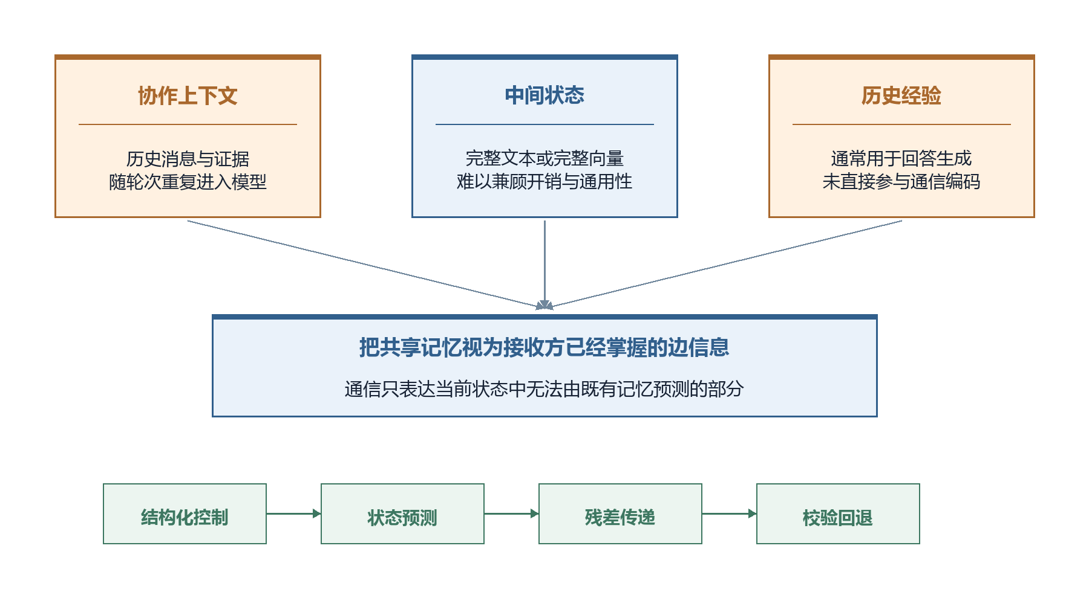图 1-1 研究问题、核心假设与解决路径

1.1.2 本项目方案与主流方案对比
本项目选择黑盒模型API作为基本约束，不读取KV Cache，不修改大模型网络结构，也不要求重新训练通信编码器。语义状态由独立Embedding API生成，控制信息通过统一消息模式传递，正文和残差载荷写入内容寻址存储。与主流方案相比，本项目的差异不在于单独压缩某种数据格式，而在于利用接收方已有记忆减少每轮必须重新表达的信息。具体对比见表1-1。
表 1-1 本项目方案与主流方案对比
对比维度 | 主流方案 | 本项目方案
接口条件 | 全文方案使用通用 API，潜空间方案依赖内部状态 | 仅使用公开模型 API 和独立 Embedding API
状态载体 | 传递完整文本、完整嵌入或隐藏状态 | 传递结构化消息、内容句柄和预测残差
记忆作用 | 保存历史或辅助生成回答 | 同时作为接收端边信息和预测依据
可靠性控制 | 依赖下游任务结果发现错误 | 接收端校验，失配时回退全文
评测依据 | 以模型 Token 或任务得分为主 | 同时记录模型 Token、消息传输字节、答案质量、记忆命中和残差轨迹

1.1.3 核心创新
第一，本项目建立面向黑盒模型API的结构化通信协议，通过能力发现、编码协商和内容寻址句柄分离控制信息与大体积载荷。
第二，本项目提出共享记忆条件下的预测残差状态面。发送方依据接收方记忆形成预测状态，并在残差、嵌入和全文三个档位之间自适应选择载荷。
第三，本项目设计可信有损协作机制。接收方对重构状态进行语义校验，校验失败后自动回退全文，使压缩路径具有明确的正确性边界。
第四，本项目建立全文模式与结构化模式的同条件评测路线，并通过记忆消融、受损注入和任务漂移实验检验通信收缩的来源及适用范围。
上述创新彼此存在严格依赖。若没有共享记忆，接收方无法形成稳定预测基，残差不会随经验积累而下降。若只有预测而没有稀疏残差，系统仍需传输完整Embedding。若缺少校验和全文回退，有损状态可能静默进入下游。若缺少统一度量，Token节省、消息字节和答案质量就无法在相同条件下比较。SYNAPSE的创新性由这条完整依赖链形成，而不是由若干独立功能的并列罗列形成。
表 1-2 项目目标、实现机制与验收证据
项目目标 | 核心实现 | 可观测指标 | 当前证据
降低重复上下文开销 | 结构化消息、检索裁剪、CAS 句柄 | 输入 Token、消息传输字节 | HotpotQA、MuSiQue、CoQA 双模式结果
传递非文本中间状态 | 句向量、预测残差、三档协议 | nontext_bytes、档位计数、nnz | signal 逐轮轨迹与高维索引测试
复用跨任务经验 | 混合检索、ToM、演化链、巩固器 | 命中率、残差轨迹、复用次数 | 有记忆与无记忆因果消融
控制有损传输风险 | checksum、语义校验、全文回退 | 回退数、静默损坏数 | 受损注入对照
支持开源复现 | uv、统一 CLI、openEuler 容器 | 测试结果、健康检查、run 目录 | 21 项测试与离线 smoke

1.1.4 项目意义
在工程应用方面，本项目通过减少重复输入的模型Token和跨节点载荷，降低多轮协作中的模型API调用成本与网络传输成本，为高频智能体服务控制边际成本提供可执行方案。
在技术机制方面，本项目把共享记忆纳入通信编码过程，使状态预测、增量传递、可靠性校验和记忆演化形成闭环，为黑盒模型条件下的非文本协作提供统一实现路径。
在开源生态方面，本项目采用Python实现，通过uv管理依赖，提供openEuler 24.03 LTS容器部署方式和离线自检入口。该实现对应国家政策中关于智能体应用、安全可信、关键软件供给和开源生态建设的要求，可在国产开源操作系统环境中复现和扩展。
本项目的可直接使用者包括三类开发团队。第一类是使用闭源模型API构建多智能体应用的团队，他们无法读取模型隐藏状态和KV Cache，但可以通过标准Embedding API 获得模型无关的语义表示。第二类是部署检索增强生成和长对话系统的团队，他们面对的主要成本来自重复上下文，而不是单次模型推理。第三类是需要对协作过程进行审计和回归测试的开源项目，他们需要看到消息字段、记忆来源、编码档位和实验产物，而不仅是一段最终回答。
在这些场景中，SYNAPSE提供的是一条可以逐步采用的工程路径。现有系统可以先接入 Message和 Metrics，以结构化字段获得可观测性；随后启用共享记忆和CAS，减少正文重复传递；当收发双方具备一致的Embedding与校验能力后，再启用预测残差。任何阶段无法满足条件时，系统都可以保留全文档位，不要求一次性替换既有架构。

1.2 项目背景

1.2.1 多智能体协作通信的技术演进
早期多智能体框架主要采用自然语言对话组织协作。AutoGen等系统证明了多个可配置智能体通过对话、工具和代码可以完成复杂任务（Wu et al. 2023）。这类框架通用性强，便于开发者观察推理过程，但消息经常同时承载控制指令、业务数据、证据正文和历史状态。随着任务链变长，消息边界变得模糊，重复信息也难以准确计量。
随后出现的工作流编排方法使用JSON、函数调用和有向图管理任务。控制信息得到结构化，异常路径和任务状态更容易追踪。然而，检索结果、长文证据和中间语义仍以文本形式进入后续模型。结构化工作流解决了“如何调度”的问题，但没有完全解决“需要传递多少信息”的问题。
潜空间通信进一步尝试直接交换模型隐藏表示。LatentMAS使用模型末层隐藏 Embedding完成智能体间的连续空间协作，展示了较高的推理效率（Zou et al. 2025）。这类方法说明非文本通信具有价值，但通常要求访问模型内部状态，接入不同厂商的闭源 API时难以复用。完整高维向量的物理体积也可能超过短文本，通信效率不能只根据模型 Token判断。

1.2.2 状态传递与共享记忆的发展
多智能体系统中的记忆通常用于保存历史消息、工具结果或任务摘要。A-MEM 进一步引入动态链接和记忆演化，使新增记忆能够更新已有记忆的组织关系（Xu et al. 2025）。这些工作提升了历史经验的检索和组织能力，但记忆大多仍服务于回答生成，没有直接进入通信编码过程。
本项目把共享记忆作为接收方已经掌握内容的近似表示。发送方根据相关记忆预测接收方状态，再计算当前状态相对于该预测的语义增量。记忆越相关，预测状态越接近当前状态，所需残差分量越少。该处理方式与Wyner-Ziv有边信息源编码的思想一致。经典理论指出，当解码端拥有相关边信息时，编码端无须重复描述边信息已经覆盖的内容（Wyner and Ziv 1976）。本项目将这一思想转化为可执行、可测量的多智能体通信机制，不把经典理论结论直接等同于实际系统表现。

1.2.3 现有多智能体方案总结
现有方案可以按通信载体和接口条件分为三类。自由文本对话直接传递自然语言上下文。结构化工作流分离控制字段与业务数据，但长证据通常仍以文本进入模型。白盒潜空间通信交换隐藏状态或完整嵌入，需要模型内部访问权限。三类方案的适用条件和主要约束见表1-1。
表 1-3 现有多智能体通信方案总结
方案 | 主要载体 | 适用条件 | 主要约束
自由文本对话 | 自然语言全文 | 通用模型 API | 上下文重复，控制与数据混杂
结构化工作流 | 结构化控制字段、文本载荷 | 支持函数调用或工作流编排 | 长证据仍进入文本上下文
白盒潜空间通信 | 隐藏状态、完整嵌入 | 可访问模型内部状态 | 后端耦合较强，向量传输量较大
需要进一步区分Token开销与消息传输字节。Token反映进入语言模型上下文的文本规模，是API成本和上下文窗口压力的直接口径。消息传输字节反映结构化消息、正文和非文本载荷在智能体之间的物理传输量。完整Embedding不占语言模型输入Token，却可能产生较大的消息字节。因此，本项目同时报告两类指标，避免只看Token而忽略非文本载荷，也避免只看字节而忽略模型输入。
本项目说明书统一使用“智能体”指代Agent。Agent Card、Agent2Agent（A2A）、Agent ID和源代码字段等专名保留英文。Token、API、API Key、KV Cache、Embedding、CodeAct、CAS、CNR和VLC采用业界通行写法，不作生硬翻译。主要术语见表1-4。
表 1-4 主要术语与本文口径
术语 | 本文定义
智能体 | 具有角色、动作能力、模型和工具执行路径的协作单元
Token | 语言模型 API 记录的输入与输出计量单位
消息传输字节 | Message 头、文本正文和非文本载荷的合计字节
共享记忆 | 收发双方可检索、可追溯并参与状态预测的历史信息集合
预测基 | 接收方依据共享记忆能够复现的当前状态近似
预测残差 | 当前语义状态与预测基之间仍需表达的差异
静默损坏 | 重构状态已失真但未被系统发现，仍进入下游执行的情况
上述口径同时限定了本项目的比较边界。SYNAPSE不把共享记忆、Embedding或 CAS句柄视为“免费资源”，也不把一次模型调用的输入Token简化为消息正文长度。评测层分别采集模型输入与输出Token、结构化消息头、文本正文、非文本载荷和共享对象写入量，再按照同一任务、同一模型、同一检索条件汇总。只有在通信成本和任务质量同时可追溯时，节省比例才具有解释意义。
本项目的目标也不是用新的中间表示取代所有自然语言通信。规划意图、最终结论和需要人工审阅的证据仍保留文本形式；可复现的控制字段、已进入共享记忆的背景信息和高维中间状态则进入结构化路径。这样的分工使系统既保留语言模型擅长的语义推理能力，又避免把机器可解析的数据反复改写成自然语言。
在全文中，理论论证、系统能力和实验结论采用不同证据强度。理论部分说明机制为什么可能成立，源码与测试说明作品已经实现哪些能力，公开数据集和受控实验说明当前观察到的效果。尚未完成大样本统一复跑的结果只用于揭示趋势，不与正式对照实验混写。该写法保证作品优势表达充分，同时让评委能够清楚判断每项结论的来源。

第 2 章 技术理论

2.1 设计思想

2.1.1 由完整状态传递转向语义增量传递
设t为当前协作轮次，发送方语义状态为Yₜ，共享记忆为Mₜ，预测映射为f。接收方依据共享记忆形成预测状态Ŷₜ，并把增量状态定义为Zₜ。传统通信直接发送Yₜ，本项目只传递Zₜ的稀疏表示。
Ŷₜ = f(Mₜ) (1)
Zₜ = Yₜ − Ŷₜ (2)
接收方使用相同的预测状态和收到的残差重构Yₜ。若记忆与当前任务无关，Ŷₜ的预测能力较弱，残差较大。若记忆已经覆盖当前任务中的大部分信息，残差随之减小。通信量因此成为预测误差的函数。
这一设计有两个重要边界。第一，系统优化的是多智能体之间的协作消息，不等同于压缩模型自身的推理过程。第二，残差编码允许一定失真，不能把向量重构成功直接等同于任务正确。系统必须在压缩后进行语义一致性校验，并保留全文回退通道。
表 2-1 理论模型中的主要符号
符号 | 含义 | 系统对应
Yₜ | 第 t 轮发送方当前语义状态 | 当前证据或中间结论的 Embedding
Mₜ | 第 t 轮可用的共享记忆 | 活跃 MemoryUnit 与主题原型
Ŷₜ | 依据共享记忆形成的预测状态 | ToMPredictor 返回的预测基
Zₜ | 当前状态与预测状态之差 | ResidualPacket 中的稀疏分量
Rₜ | 第 t 轮有效通信量 | 非文本载荷字节或总消息字节
Δₜ | 协议、量化与预测失配开销 | 消息头、索引、int8 值和回退成本
发送方和接收方不需要拥有相同的语言模型，但需要对本轮预测基达成一致。当前实现通过共享记忆快照和正文句柄保证可复现性。发送方在任务开始时冻结相关记忆集合，编码和解码都引用该快照。执行过程中产生的新记忆可以写入Store，但不会改变本轮已经选择的预测基。这样可以避免同一任务内因记忆集合变化导致的编码端与解码端失配。
本项目把语义状态限定为任务中可外化、可复验的证据或中间结论，不把语言模型内部不可见的逐层激活强行解释为系统状态。该限定使黑盒API条件下的状态生成和接收端校验成为可能，也使每次非文本传递都能通过正文句柄回到可读证据。

2.1.2 增长边信息下的条件编码模型
在固定任务分布中，共享记忆会随任务执行逐步增加，形成M₁、M₂直至Mₜ的演化过程。记Rₜ为第t轮的有效通信速率，H(Yₜ | Mₜ) 为给定共享记忆后仍需表达的条件信息量，Δₜ 为预测误差、量化和协议头带来的额外开销。后续任务与历史经验相关时，条件信息量应当下降。本项目的工程目标表示为：
Rₜ ≈ H(Yₜ | Mₜ) + Δₜ (3)
该表达式用于确定设计方向和可观测量，不把有限样本实验外推为普遍规律。
本项目提出可检验的“协作速率收缩”现象：在相关任务序列中，若共享记忆能够提高预测质量，则每任务残差字节应从冷启动的高位下降至稳定区间。若关闭记忆，或输入任务与历史分布无关，残差不应出现同等幅度的下降。分布发生变化时，残差应回升，因为旧记忆不再能够解释新状态。
该命题包含三个可证伪条件。第一，相关任务序列必须观察到预测基由无到有，不能用固定缓存制造表面下降。第二，关闭记忆后，下降幅度应显著减弱，否则无法把收缩归因于历史经验。第三，无关任务或任务分布变化时，残差应保持高位或回升，否则说明编码器只是在压缩固定格式，而没有响应语义可预测性。本项目据此设计完整系统、无记忆和无共享结构三组对照。
真实语言模型输出存在随机波动，逐轮残差不必严格单调。更稳健的判据是相关任务在多个重复实验中的稳定区间低于无关任务，并且完整系统相对于无记忆消融具有明确的首末差异。2026年6月的三次重复实验中，相关任务后半程平均残差为1792±150字节，无关任务为3794±33字节，三次重复均保持同方向。该结果支持“经验降低不可预测性”的机制判断。

2.1.3 共享记忆、预测和通信的闭环
SYNAPSE维护证据、策略、结论、计划和经验五类记忆单元。每个单元记录内容标识、来源智能体、创建时间、任务主题、摘要、标签、嵌入向量、复用次数和演化关系。检索器综合关键词、标签和语义相似度寻找候选记忆，ToM预测器从候选中选择最合适的预测基。
任务完成后，新证据和新结论写回共享记忆。相似旧单元可被新单元取代，同时保留 links和superseded_by字段形成审计链。巩固器按任务主题聚合同类证据，生成归一化的主题原型。下一轮任务开始时，活跃记忆再次参与预测。该闭环如图2-1所示。
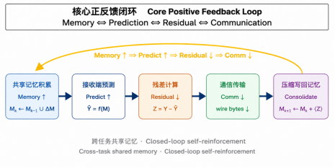
图 2-1 共享记忆、预测与通信之间的闭环关系

2.1.4 有损语义信道下的可靠协作
残差编码使用有限精度量化，只保留对重构最重要的分量。高压缩率意味着更大的失真风险。为此，本项目设计可信有损协作机制，英文名称为Verified Lossy Coordination，简称VLC。接收方在恢复状态后，使用共享证据重新生成真值向量，并计算重构向量与真值向量的余弦相似度。相似度达到阈值时继续执行，未达到阈值时请求全文载荷。
VLC不把回退视为系统失败。回退是协议中的正常安全档位。其作用是在可压缩任务上获得较低开销，在预测基失配或量化误差过大时恢复无损路径。本项目以“静默损坏率”评价该机制。只有错误未被发现且继续进入下游任务，才计为静默损坏。
可靠性判断分成三层。第一层检查内容句柄和残差载荷的checksum，发现传输损坏或句柄不一致时立即拒绝。第二层依据共享正文重新生成真值向量，并计算真值与重构状态的余弦相似度。第三层通过下游任务的 F1 或任务完成状态检验系统级结果。三层分别对应字节完整性、语义一致性和任务有效性，不能用其中一层替代其余两层。
VLC的阈值默认设为0.97。阈值越高，编码器需要保留的残差分量越多，重构误差更小，但通信量随之增加。阈值越低，载荷更稀疏，回退和语义偏差风险上升。本项目没有把阈值作为展示效果的任意旋钮，而是在主要机制实验中保持固定，并通过受损注入单独检查检出能力。
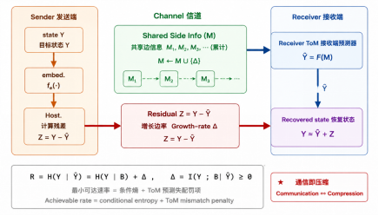
图 2-2 增长边信息条件下的预测残差编码
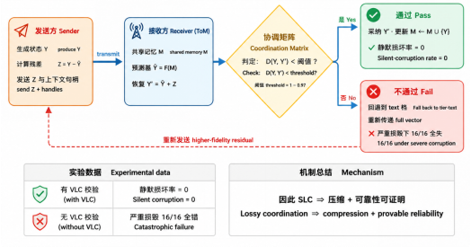
图 2-3 稀疏残差的编解码与接收端验证

2.2 技术路线
本项目的技术路线由三条相互衔接的主线组成。第一条主线建立结构化协议与能力协商，确定智能体之间传递什么以及采用何种载荷。第二条主线完成状态预测、稀疏残差编码、语义校验和全文回退，形成可控的增量传递链路。第三条主线维护共享记忆并开展同条件评测，使历史经验能够进入后续编码，同时以真实指标检验通信收缩。系统运行层为三条主线提供任务执行环境，内容寻址存储贯穿消息引用和载荷管理。

2.2.1 系统总体架构
系统按照控制、状态、记忆、执行和评测五类职责组织代码。多智能体运行时创建规划、检索、执行和总结四类代码智能体。协议层定义消息模式、能力描述和调度规则。状态面负责嵌入、预测残差、校验和内容寻址。记忆层负责存储、检索、预测和巩固。评测层负责全文模式与结构化模式的同条件运行和指标汇总。
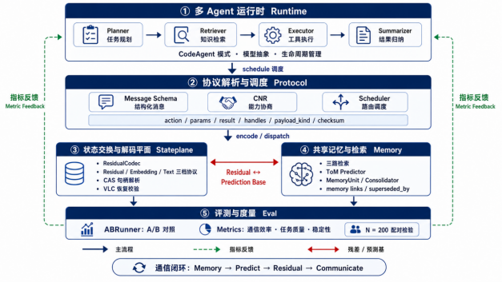
图 2-4 SYNAPSE 五模块系统架构
运行层只负责任务角色和模型调用，不直接决定消息采用何种编码。协议层只处理动作、路由和能力，不读取具体业务正文。状态面只处理Embedding、残差、checksum和 CAS句柄，不参与任务答案生成。记忆层维护可复用经验和预测基，不替代协议调度。评测层通过统一事件记录观察上述模块，不修改运行结果。职责分离使每个模块都能独立测试，也避免为了获得实验数据而把统计逻辑写进业务流程。
一次完整任务从Planner生成计划开始。Retriever根据计划获取证据并写入CAS。协议层为证据生成结构化Message，再结合CNR结果选择残差、Embedding或全文档位。Executor读取消息并通过CodeAct完成计算或验证。Summarizer汇总结果，形成 conclusion或experience类型的MemoryUnit。评测层从模型适配器和消息总线同时采集 Token与字节指标。该流程见图 2-5。
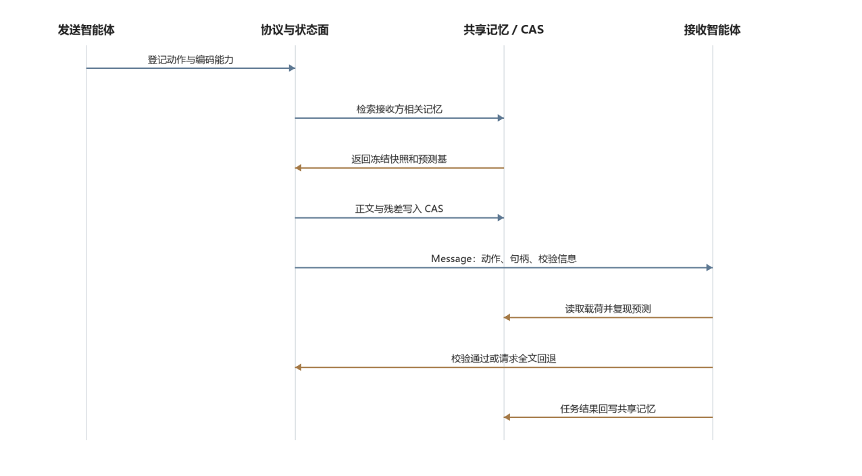
图 2-5 一次协作任务的消息生命周期
表 2-2 理论问题与工程模块的对应关系
理论问题 | 工程回应 | 主要代码
控制信息与业务正文混杂 | 统一消息模式和调度器 | protocol/messages.py、scheduler.py
异构智能体能力不一致 | CNR 能力发现与编码协商 | protocol/handshake.py
完整状态重复传递 | 预测残差和 CAS 句柄 | stateplane/residual.py、cas.py
历史经验无法影响通信 | MemoryStore、HybridRetriever、ToMPredictor | memory/
有损传输可能静默出错 | 语义校验和全文回退 | stateplane/residual.py、modes/synapse_mode.py
优化效果难以核验 | 双模式对照和统一指标 | eval/、qa/

2.2.2 结构化协议与能力协商
消息对象（Message）包含msg_id、sender、receiver、action、params、result、capability、handles、payload_kind、checksum、text和meta等字段。控制意图和状态引用使用固定字段表达，非结构化正文只在任务确实需要或校验回退时进入 text 字段。
能力描述数据结构Capability记录 agent_id、role、actions、encodings、model_family 和probe等字段。能力协商登记表CNR在智能体启动时登记能力，交互前计算双方可用编码的交集，并依次判断隐藏状态、预测残差、完整嵌入和全文四类载荷。隐藏状态只有在模型族一致时才具备候选资格。若能力无法匹配，协议退回全文载荷，保证任务仍能继续。
系统还提供运行时能力探测。Executor声明codeact_sandbox能力时，check_fn会实际检查沙箱执行路径，探测结果带有有效期缓存。能力由此不仅是静态元数据，也是一项可以验证的运行时承诺。该设计与A2A协议中的能力发现和交互模态协商保持概念兼容，同时增加了非文本编码档位选择（A2A Project 2026）。
CNR的协商结果是收发双方动作能力、编码能力、模型族和运行时探测结果的交集。若双方均声明residual，但接收端缺少共享记忆或校验函数，残差档不会被选择。若双方只支持text，系统仍可按照统一Message模式执行。能力记录因此同时承担可用性判断和降级控制，避免某个智能体错误宣称能力后造成全局失败。
表 2-3 CNR 关键能力字段
字段 | 典型取值 | 判断作用
agent_id | planner、retriever、executor、summarizer | 标识能力主体
actions | PLAN、RETRIEVE、EXECUTE、SUMMARIZE | 限制可接收动作
encodings | residual、embedding、text | 形成双方编码交集
model_family | qwen3、mock 或其他后端标识 | 判断隐藏状态是否可能兼容
probe | codeact_sandbox 等运行时检查 | 验证能力是否真实可用
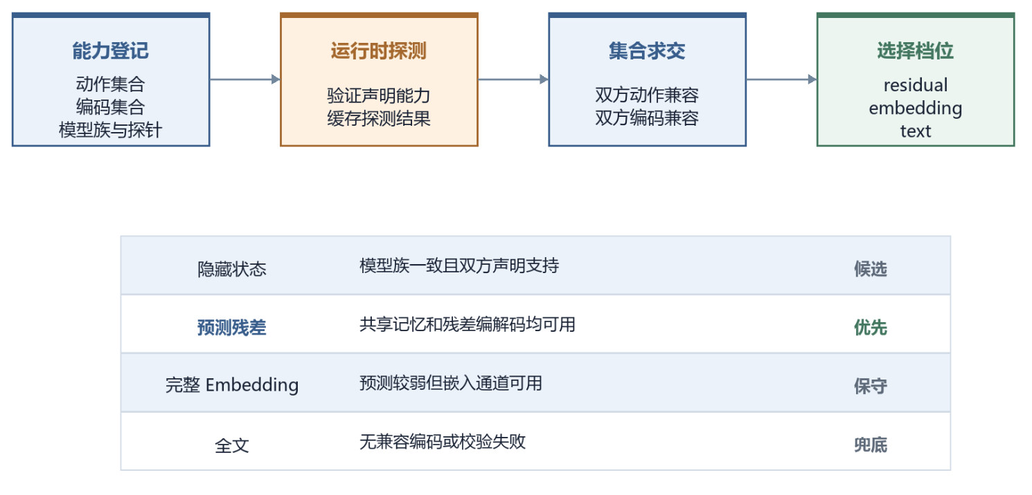
图 2-6 CNR能力登记、运行时探测与编码选择

2.2.3 状态面与三档自适应协议
发送方先把证据正文写入内容寻址存储CAS，并生成当前状态向量Yₜ。心智推断预测器ToM从共享记忆中选择预测状态Ŷₜ。残差编码器ResidualCodec对Yₜ与Ŷₜ的差进行稀疏编码。编码时按照残差绝对值从大到小选择分量，每加入一个分量就检查重构余弦相似度，达到默认阈值0.97后停止。
残差分量采用int8表示。向量维度不超过256时，索引占1字节。更高维向量自动切换为2字节索引，避免1536维或2048维句向量出现索引溢出。残差载荷写CAS后，协议消息只携带残差句柄、正文句柄、校验信息和少量元数据。
系统在预测残差、完整Embedding和全文三个档位之间选择。没有预测状态时，以零向量完成冷启动残差编码，形成可测量的高位起点。预测状态存在但相似度尚未达到阈值时，进入完整Embedding档，发送较完整的量化表示。预测能力较强时进入残差档，只保留稀疏增量。接收端校验失败时进入全文档。
三档协议的关键不是给三种载荷重新命名，而是把选择条件写入可检查的决策路径。冷启动阶段没有可复用预测基，系统使用零向量作为统一参照，以便记录从高位开始的残差轨迹。预测基存在但不足以支撑稀疏残差时，系统选择较完整的Embedding表示。预测能力较强时，系统只发送稀疏残差。任何非文本档位在接收端校验失败后都回到全文路径。
发送方选择档位时还要考虑物理字节。短文本场景下，完整1536维Embedding 或高位冷启动残差可能大于原文本。系统不会把非文本通信自动等同于字节节省，而是分别记录Token与消息传输字节。对于短消息，结构化档位的价值主要是状态边界清晰和后续复用。对于长文证据和长对话，检索裁剪与句柄复用才形成显著节省。
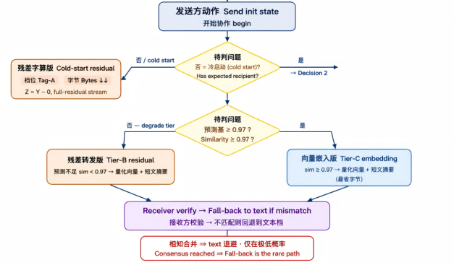
图 2-7 三档自适应协议

2.2.4 共享记忆与演化机制
MemoryStore使用内容摘要生成mem_id，相同内容写入时具有幂等性。每个MemoryUnit保存任务主题、摘要、正文、类型、标签、嵌入、任务标识、复用次数和演化关系。系统目前支持evidence、strategy、conclusion、plan和experience五种类型。
HybridRetriever采用三路融合检索。关键词通道捕获显式术语，标签通道保证结构化约束，语义通道处理同义表达。默认权重分别为0.3、0.2和0.5。ToMPredictor比较候选记忆与当前状态的余弦相似度，选择预测基础。Consolidator对同主题证据求归一化质心，形成稳定的经验原型。
记忆更新不是无限追加。写入新单元前，系统扫描同主题、同类型且仍处于活跃状态的单元。相似度达到阈值时，旧单元写入superseded_by，新单元继承旧标识到links。检索默认过滤被取代单元，并沿链接以衰减权重补充相关历史。该机制使过时信息不会继续占据主要检索结果，同时保留来源可追溯性。
HybridRetriever的三个通道处理不同类型的相似。关键词通道适合代码标识符、专有名词和实体名。标签通道适合任务类型、角色和数据集等离散约束。语义通道适合同义改写和较长摘要。默认权重0.3、0.2和0.5不是理论常数，而是当前实验配置。系统在result.json中保存实际权重，保证检索设置能够随运行结果一起回溯。
ToMPredictor的名称来自对接收方已有状态的近似，不意味着系统能够读取或准确恢复其他智能体的完整内部思维。它只从双方共享、可审计的MemoryUnit中选择预测基。该定义主动限制了“心智推断”的含义，避免把普通相似度检索包装为不可验证的心理模型。
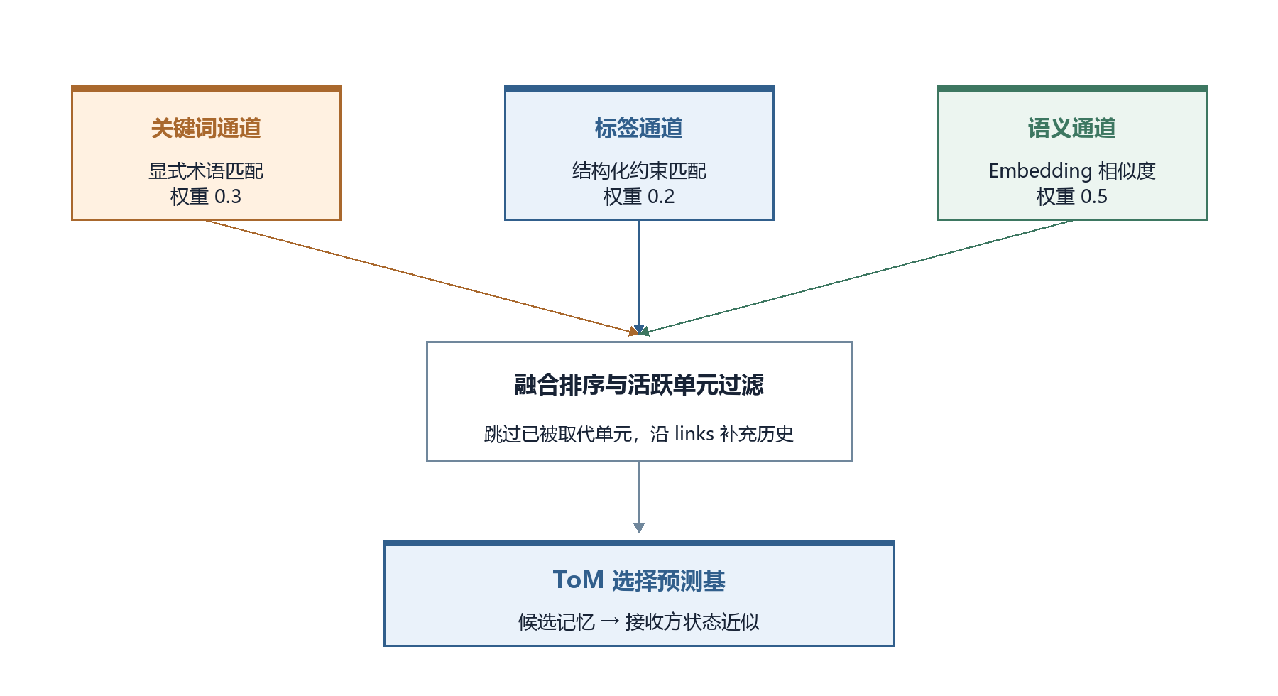
图 2-8 三路融合检索与预测基选择

2.2.5 双模式评测路线
全文模式模拟常见的自然语言通信，证据和历史上下文直接进入后续智能体消息。结构化模式启用结构化协议、内容寻址句柄、预测残差和共享记忆。两种模式在相同任务、相同模型后端和相同检索参数下运行。度量组件Metrics记录消息数量、大语言模型输入输出Token、消息传输字节、非文本载荷、端到端时延、记忆命中、回退次数和答案F1。
跨模式指标用于回答“是否比全文通信更省”。模式内部的逐轮轨迹用于回答“共享记忆是否使残差收缩”。两类问题采用不同对照，避免把跨模式差异和时间序列变化混为一谈。
评测还区分基础正确性、外部任务效果和机制解释。基础正确性由pytest与smoke 检查。外部任务效果由公开数据集上的Token、消息字节、证据召回和F1检查。机制解释通过无记忆消融、组件消融、无关任务、受损注入和漂移任务完成。三类证据互相补充，但不互相替代。

2.3 代码原创说明

2.3.1 第三方库引用
本项目以smolagents作为智能体运行底座，使用其代码智能体类CodeAgent和模型类Model。本项目没有复制smolagents源码，也没有修改后作为本项目代码提交。在线实验通过OpenAI兼容接口调用语言模型和嵌入模型。配置、可视化和开发依赖均通过pyproject.toml声明。
表 2-4 第三方依赖及使用边界
依赖 | 使用位置 | 使用方式 | 本项目自研部分
smolagents | runtime/team.py、runtime/model.py | 构建代码智能体和模型适配层 | 四角色协作流程、结构化通信、记忆和状态面
OpenAI兼容接口 | runtime/model.py、stateplane/embedding.py | 调用语言模型与嵌入模型 | 计数适配、后端配置、残差编码和实验控制
uv | 项目构建与依赖管理 | 安装、锁定和运行依赖 | 项目命令、配置和复现流程
pytest | tests/ | 单元与回归测试 | 21项测试用例及测试数据由团队编写
Docker、openEuler基础镜像 | Dockerfile、docker-compose.yml | 提供部署环境 | 镜像配置、非root运行、自检入口

2.3.2 团队原创贡献
当前主分支src/synapse目录包含34个Python源文件，共2885行物理代码。统计不含测试、实验数据、文档、缓存和第三方安装目录。参赛仓库未内嵌第三方库源码，本项目核心源文件均由参赛成员独立编写，因此已提交产品源代码的自创比例为100%。这里的100%指仓库中的业务源代码，不把外部依赖的实现归入参赛成果。
截至2026年7月29日，src/synapse中共有2444行非空代码、28个类和135个函数。tests目录包含2个测试文件、321行测试代码和21个测试函数。代码规模统计通过Python AST和逐文件物理行计数完成，结果不依赖代码托管平台的语言估算。源码结构见图2-8。
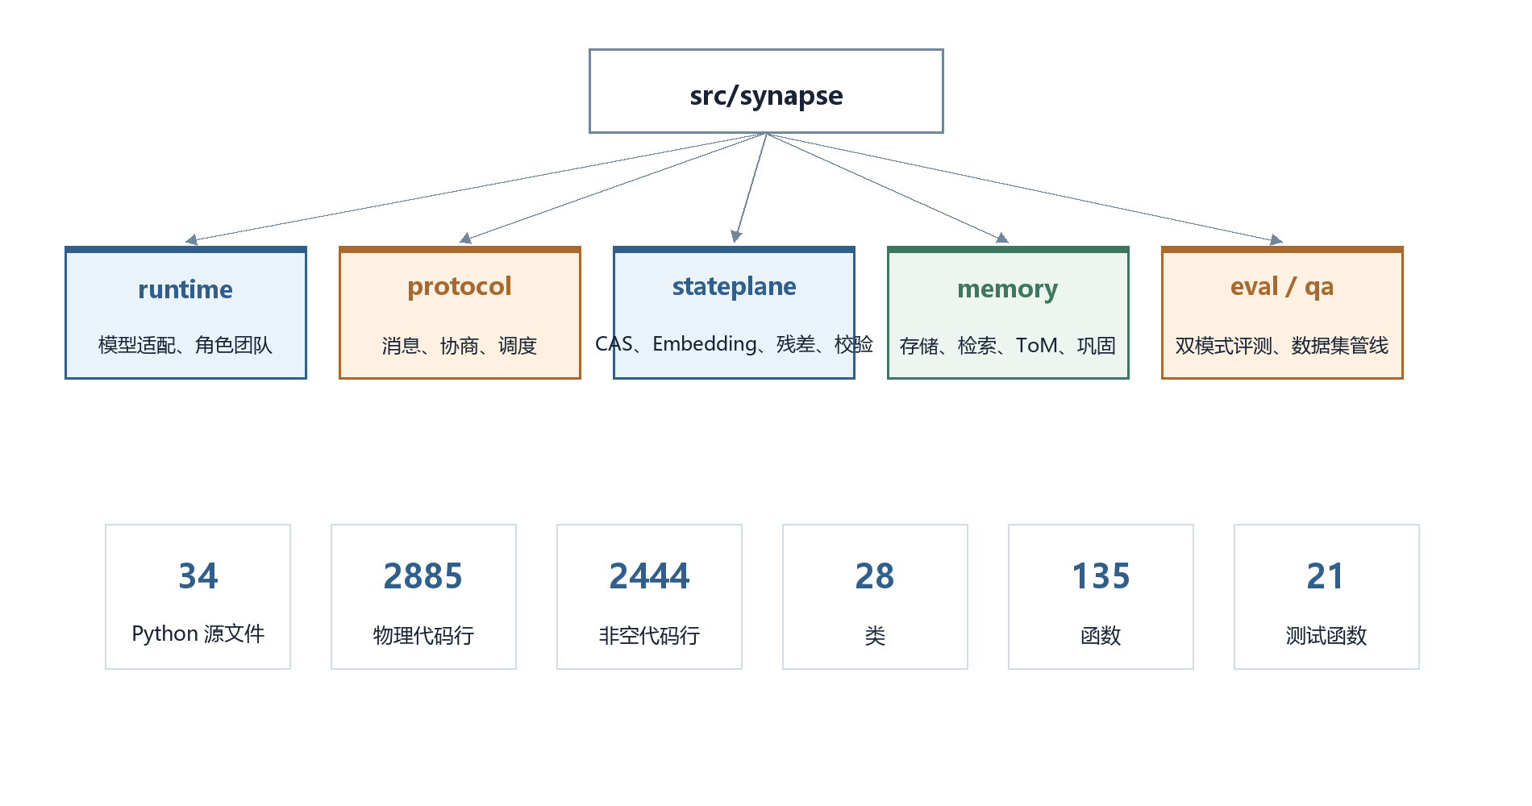
图 2-9 源码模块结构与当前规模
表 2-5 核心原创模块
模块 | 代码位置 | 主要原创内容
结构化消息与调度 | protocol/ | Message、Capability、CNR、Scheduler
预测残差状态面 | stateplane/ | CAS、嵌入适配、稀疏残差、校验
共享记忆 | memory/ | 记忆模式、三路检索、ToM、巩固、演化链
双运行模式 | modes/ | 全文模式与结构化模式的同任务实现
评测与问答管线 | eval/、qa/ | 指标采集、双模式对照、数据集加载、F1 和置信区间
命令与配置 | cli.py、config.py | smoke、signal、HotpotQA、MuSiQue、CoQA 等入口
本项目借鉴的理论与公开方法均在参考文献中列出。Wyner-Ziv理论用于确定设计方向，CodeAct用于执行智能体动作，A-MEM用于记忆动态链接。本项目的具体协议模式、预测残差实现、三档决策、VLC校验、双模式评测和实验脚本均由参赛成员独立实现。
第三方运行时与原创逻辑之间存在清晰边界。smolagents提供CodeAgent的基本循环和工具执行能力，SYNAPSE负责角色划分、消息模式、状态载荷、记忆预测、能力协商、结果追踪和实验对照。OpenAI兼容客户端只负责向远程服务发起请求，SYNAPSE的CountingOpenAIServerModel负责统一计数、输出归一化和后端配置。Embedding服务只返回向量，预测基选择、残差稀疏化、索引宽度和接收端校验均由本项目实现。
代码原创性还体现在模块接口能够脱离特定模型后端独立测试。MockChatModel和HashEmbedder为离线自检提供确定性输入，真实API只替换模型与Embedding适配器。状态面、记忆层和协议层使用相同实现。项目由Paratera切换至VectorEngine时，核心模块未因平台改变而重写，后端地址、模型名称和API Key环境变量均由YAML配置提供。
表 2-6 源码规模与验证范围
统计对象 | 文件数 | 物理行 | 非空行或测试数 | 说明
src/synapse | 34 | 2885 | 2444 非空行 | 产品源代码
tests | 2 | 321 | 21 个测试函数 | 单元与回归测试
核心类型 | — | — | 28 个类 | 消息、能力、存储、模型与运行器
核心函数 | — | — | 135 个函数 | 不含第三方依赖
本次原创性审查从文件职责、调用方向和可替换性三个层面展开。文件职责用于确认每个模块解决的问题，调用方向用于确认第三方运行时没有反向侵入协议层和状态面，可替换性用于确认更换模型或Embedding后端时原创逻辑仍然成立。审查结果表明，第三方依赖集中在模型调用、智能体循环、依赖管理和测试框架四类边界，SYNAPSE的消息模式、残差编码、记忆演化、协商校验和评测控制均位于项目命名空间内。
从调用方向看，运行层可以调用协议、状态和记忆接口，评测层可以观察运行结果，但协议层不依赖具体模型供应商，状态面不依赖任务数据集，记忆层不读取执行智能体的私有内部状态。这样的单向依赖保证核心机制能够被隔离测试，也避免将第三方类的默认行为误计为项目能力。外部接口发生变化时，只需调整适配器和配置，不需要重写压缩与可靠性链路。
原创模块与验证入口建立了明确映射。Message与Capability由协议往返测试覆盖，ResidualCodec由维度边界、稀疏索引和余弦阈值测试覆盖，VLC由受损注入和全文回退测试覆盖，MemoryStore由幂等写入、版本替换和检索过滤测试覆盖，Metrics由Token、消息字节和累计计数测试覆盖。每项核心能力均可由源码入口追溯到至少一类自动化检查。

第 3 章 项目介绍

3.1 功能模块介绍
SYNAPSE的运行过程包括任务输入、智能体协作、状态交换、记忆更新和结果评测。用户可以在同一套配置下选择全文模式或结构化模式，系统记录模型Token、消息传输字节、记忆命中率和任务质量。功能实现划分为多智能体运行、协议解析与调度、状态交换、共享记忆、评测与度量五个模块，模块之间通过统一数据结构连接。

3.1.1 多智能体运行模块
运行模块在runtime/team.py中构建规划、检索、执行和总结四类代码智能体。规划智能体理解任务并生成步骤。检索智能体先查询共享记忆，再获得任务证据。执行智能体使用代码动作机制CodeAct生成并执行Python动作。总结智能体接收证据与执行结果，形成最终答案。
模型层同时支持确定性模拟后端MockChatModel和OpenAI兼容后端。离线模式使用确定性响应验证协议、记忆和状态面，在线模式使用CountingOpenAIServerModel 记录实际输入输出Token。两类后端共用相同协作流程，差异限于模型调用和计量方式。
真实模型偶尔会返回缺少代码起始标签的final_answer。model.py中的 normalize_codeact会识别该类输出，补齐标签或抽取平衡的函数调用，避免解析错误消耗全部执行步数。该修复只处理格式，不改写模型答案。
四类智能体的职责按照输入和输出边界划分。Planner不直接检索证据，Retriever不负责最终结论，Executor只处理可执行动作，Summarizer不绕过证据链自行补充事实。该约束减少角色重叠，也让每个动作能够在Message.action中明确表达。
表 3-1 四类智能体的输入、动作与输出
智能体 | 主要输入 | 核心动作 | 主要输出
Planner | 用户任务、任务约束 | 分解步骤，确定证据与计算需求 | 结构化计划
Retriever | 计划、冻结记忆快照 | 检索历史与外部证据，生成当前语义状态 | 证据正文、CAS 句柄、Embedding
Executor | 计划中的计算要求、证据 | 通过 CodeAct 执行 Python 动作 | 结构化计算结果
Summarizer | 证据、计算结果、相关记忆 | 汇总结论并写回高价值经验 | 最终回答、MemoryUnit
团队对象在整个持续会话中复用，避免每个任务重新创建模型和角色。每次run_task 开始时绑定当前topic，建立新的Metrics和Scheduler，同时保留跨任务MemoryStore。这样既保持任务级指标隔离，又使记忆能够在任务之间积累。
模型适配层记录输入和输出Token的累计值。任务开始时读取一次计数器，任务结束时计算差值，避免早期实现中因智能体reset清空监视器而出现负数或虚假节省。MockChatModel 也实现同一计数接口，使离线流程能够验证指标管线，但离线Token不作为真实API效果。
表 3-2 模型后端与用途
后端 | 网络与密钥 | 主要用途 | 是否用于效果结论
MockChatModel + HashEmbedder | 不需要 | smoke、协议回归、错误定位 | 否
OpenAI 兼容语言模型 | 需要 API Key | 公开数据集和真实协作任务 | 是
OpenAI 兼容 Embedding | 需要 API Key | 1536 或 2048 维状态与真实残差 | 是

3.1.2 协议解析与调度模块
协议模块将协作消息统一为Message对象。调度器Scheduler登记全部智能体，分配消息标识并完成路由。能力协商登记表CNR在启动阶段收集Capability，交互前协商双方共同支持的编码。消息头字节独立统计，用于区分结构化控制开销、文本正文开销和非文本载荷开销。

表 3-3 消息对象（Message）的主要字段
字段 | 内容 | 用途
action | PLAN、RETRIEVE、EXECUTE、SUMMARIZE 等 | 表达协作动作
params | 结构化输入参数 | 避免把控制条件写成长文本
result | 结构化执行结果 | 支持预算控制和 spill
capability | 能力描述 | 支持发现与协商
handles | CAS 内容句柄 | 引用正文或残差载荷
payload_kind | text、embedding、residual、hidden | 标记状态载体
checksum | 校验信息 | 支持完整性与语义校验
meta | 字节、档位、回退等指标 | 支持实验追踪
当result序列化后超过预算时，spill_result将完整结果写入CAS，只在消息中保留句柄和短摘要。该机制防止执行结果重新膨胀为长消息。
Message的 header_bytes方法只统计结构化头，不把CAS中的blob和text正文重复计入。结构化模式的消息传输字节等于头部字节、实际发送的非文本载荷和必要文本之和。该口径使消息头开销不会被隐藏，也不会把内容寻址后的共享对象当作每次重新传输。
head = {
"msg_id": self.msg_id,
"sender": self.sender,
"receiver": self.receiver,
"action": self.action,
"params": self.params,
"result": self.result,
"handles": list(self.handles),
"payload_kind": self.payload_kind,
"checksum": self.checksum,
}
return len(json.dumps(head, ensure_ascii=False,
separators=(",", ":")).encode("utf-8"))
Scheduler为每条消息分配单调递增的msg_id，并检查receiver是否已经登记。CNR 在路由前提供能力判断。协议中的HELLO、CAP_QUERY和CAP_REPLY负责能力发现，PLAN、RETRIEVE、EXECUTE和SUMMARIZE 表达角色动作，TELL、ASK、WRITE 和HOLD表达通信意图。动作集合见表3-4。
表 3-4 动作类型与处理语义
动作组 | 动作 | 处理语义
能力发现 | HELLO、CAP_QUERY、CAP_REPLY | 登记角色、查询能力、返回能力
任务执行 | PLAN、RETRIEVE、EXECUTE、SUMMARIZE | 驱动四类角色完成任务
通信行为 | TELL、ASK、WRITE、HOLD | 发送结果、请求补充、写入记忆或暂缓
result spill的预算默认是512字节。结果未超过预算时直接保留结构化内容，超过预算后把完整JSON写入CAS，Message.result只包含spilled标记、handle和最多200字符的摘要。该处理只改变传递方式，不丢弃完整结果。接收方需要细节时可根据句柄读取原对象。

3.1.3 状态交换模块
状态交换模块由内容寻址存储CAS、嵌入器Embedder、残差编码器ResidualCodec和校验组件checksum组成。CAS使用内容摘要生成句柄，相同内容写入时自动去重。正文和残差分别写入CAS，消息只传递句柄。接收方通过句柄取回数据，再按本地预测状态完成恢复。
ResidualCodec的输入是当前句向量和预测基。编码器对两者差值排序，逐项加入高贡献分量。重构相似度达到阈值后停止。输出数据包含预测基句柄、稀疏残差、向量维度、非零分量数量、校验信息和全量编码字节数。
接收方恢复量化向量后，使用同一证据正文重新生成真值向量。验证通过时继续任务，验证失败时发送ASK消息，并由发送方返回全文载荷。全过程记录档位、残差字节、非零分量和回退次数。
ResidualPacket不保存浮点向量，而是保存预测基句柄、稀疏字节串、维度、非零分量数、checksum和完整int16编码字节数。完整编码字节数作为非文本压缩的分母，非零分量数用于解释稀疏程度。数据结构见表3-5。
表 3-5 ResidualPacket 字段与字节含义
字段 | 类型 | 含义
base_handle | str 或 None | 预测基在 CAS 中的引用
residual | bytes | 索引与 int8 残差值组成的稀疏序列
dim | int | 原始 Embedding 维度
nnz | int | 实际发送的非零残差分量数
checksum | str | 量化真值的摘要
orig_bytes | int | 完整 int16 表示的基准字节
残差编码先把当前向量与预测向量按quant_grid量化，再按差值绝对值从大到小排序。编码器每加入一个分量，就更新重构向量并计算余弦相似度。达到阈值后立即停止。若预测基已经足够接近当前状态，只需要发送少量分量；若预测基较弱，则需要发送更多分量。
order = sorted(
range(len(yq)),
key=lambda i: abs(yq[i] - bq[i]),
reverse=True,
)
for i in order:
if yq[i] - bq[i] == 0:
break
if cosine(yhat, yq) >= self.threshold:
break
r = yq[i] - bq[i]
rc = max(-127, min(127, r))
yhat[i] = bq[i] + rc
# 写入 1 B 或 2 B 索引，再写入 int8 残差值
索引宽度由dim决定。维度不超过256时，索引占1字节；维度超过256时，索引占 2字节。解码器使用相同规则计算stride，恢复索引和值。该实现已经覆盖text-embedding-3-small的1536维路径和GLM-Embedding-3的2048 维路径。
CAS当前为进程内内容寻址对象。put接收bytes，根据内容摘要返回句柄；get根据句柄读取原始bytes。相同内容具有相同句柄，重复写入不会产生新的副本。存储接口与 Message.handles解耦，后续可以替换为共享内存、对象存储或跨进程服务，而无需改变协议字段。
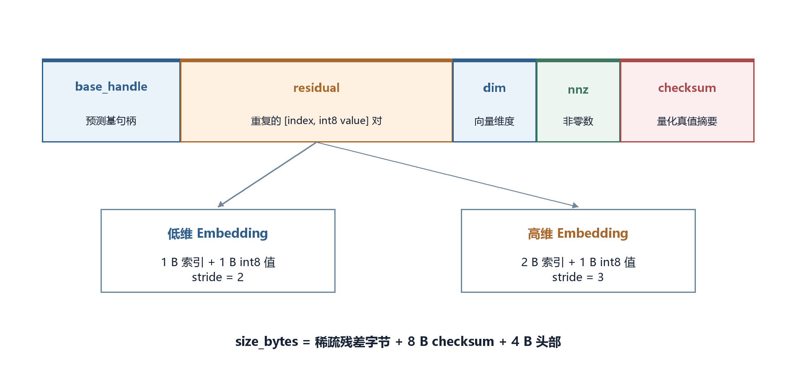
图 3-1 ResidualPacket 字段与稀疏载荷布局

3.1.4 共享记忆模块
共享记忆模块把任务中的证据和结论写入统一模式。每条记忆具有明确来源、时间和主题，可以保存到JSON，也可以在会话中持续积累。HybridRetriever返回记忆及其得分。命中判定与ToM预测复用同一批检索结果，避免同一轮重复计算。
表 3-6 MemoryUnit 的关键字段
字段 | 含义 | 作用
mem_id | 内容寻址标识 | 幂等写入和引用
source_agent | 来源智能体 | 追踪责任来源
created_at | 创建时间 | 时间排序和审计
task_topic、summary | 主题与摘要 | 结构化检索
kind、tags | 类型与标签 | 过滤和分类
embedding | 语义向量 | 相似度检索和预测
reuse_count | 复用次数 | 命中统计
links | 关联历史 | 扩展召回和追溯
superseded_by | 取代标记 | 过滤过时单元
在一次任务中，检索结果先形成冻结快照并注入相关智能体。任务执行过程中新增记忆会落盘，但不会改变本轮已经注入的快照。该处理保证同一任务内的上下文稳定，也便于模型侧缓存。
MemoryStore.write根据 source_agent、task_topic和content生成12字节摘要形式的 mem_id。写入前，系统检查kind是否属于evidence、strategy、conclusion、plan或 experience。随后生成Embedding，并扫描同主题、同类型且仍活跃的旧单元。相似度达到 supersede_threshold时，旧单元的superseded_by 指向新单元，新单元的links记录旧单元标识。
for old in self._units.values():
if (
old.superseded_by is None
and old.task_topic == task_topic
and old.kind == kind
and old.embedding
and cosine(new_emb, old.embedding) >= supersede_threshold
):
old.superseded_by = mem_id
superseded_ids.append(old.mem_id)
检索阶段默认只对活跃单元评分。关键词分数使用Jaccard集合相似度，标签分数使用标签集合交并比，语义分数使用余弦相似度。三个分数按配置加权，排序后取前k个正分候选，并递增reuse_count。对已经取代的旧单元，系统保留审计关系，但不让其继续占据主检索结果。
巩固器对同主题evidence的Embedding求平均并做L2归一化，生成experience类型的主题原型。原型的mem_id以proto: 开头，summary记录证据数量、覆盖任务数和更新时间。新原型取代旧原型，同时继承复用计数和链接。该设计让记忆库既能保留细粒度证据，也能提供稳定预测基。
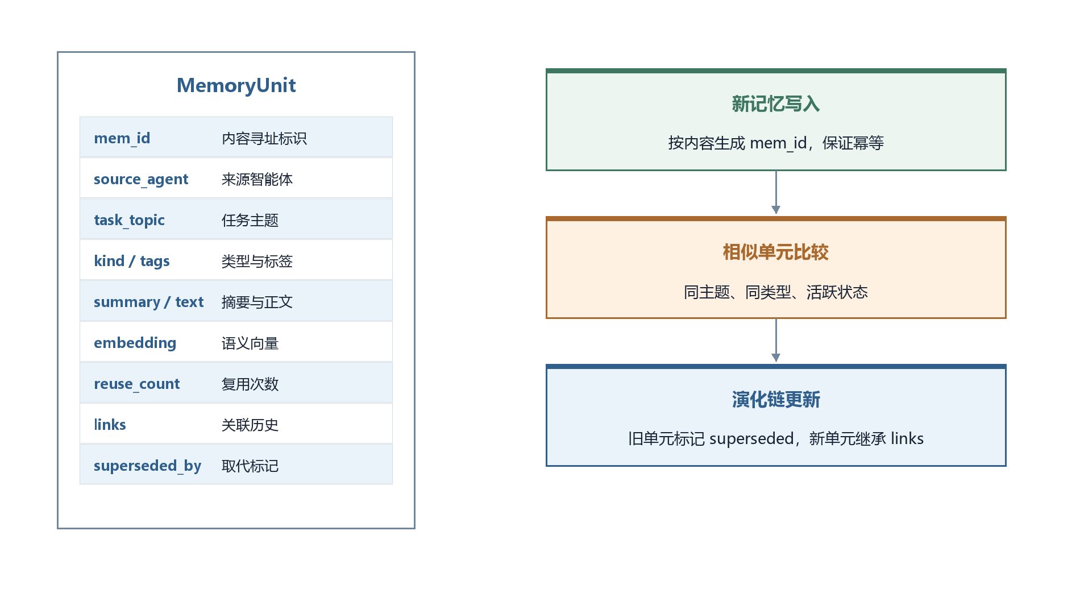
图 3-2 MemoryUnit 字段与记忆演化过程
表 3-7 记忆类型与典型内容
kind | 写入主体 | 典型内容 | 主要用途
evidence | Retriever | 检索到的事实、段落或材料 | 证据复用与预测基
strategy | Planner 或 Executor | 有效的步骤、检索策略、工具选择 | 过程复用
conclusion | Summarizer | 任务结论与关键判断 | 后续任务背景
plan | Planner | 可复用任务分解 | 相似任务规划
experience | Consolidator | 多条同主题证据的归一化原型 | 稳定预测基

3.1.5 评测与度量模块
评测模块提供双模式运行器ABRunner、度量组件Metrics和问答数据管线。Metrics 分开记录大语言模型Token、消息头字节、文本字节和非文本字节。任务质量使用标准词级 F1，HotpotQA和MuSiQue 另记录金标证据召回，CoQA记录跨轮记忆命中。
系统支持HotpotQA 的single、twohop和bridge检索，支持MuSiQue的链式twohop 检索，也支持CoQA的连续对话。实验结果保存为runs目录下的result.json，文件记录配置、逐轮指标、聚合结果和时间标识。
Metrics不使用单一“节省率”概括系统。text_bytes与text_tokens描述显式文本消息，header_bytes描述结构化控制开销，nontext_bytes描述实际非文本载荷，wire_bytes汇总消息层物理开销。llm_input_tokens和llm_output_tokens来自模型API计数。memory_queries、memory_hits和fallbacks用于解释系统为什么节省或为什么回退。
表 3-8 Metrics 的核心字段
指标组 | 字段 | 说明
消息 | messages、header_bytes、text_bytes | 消息数量与结构化、文本开销
非文本状态 | nontext_transfers、nontext_bytes | 非文本传递次数与字节
模型调用 | llm_input_tokens、llm_output_tokens | 真实 API 输入和输出 Token
记忆 | memory_queries、memory_hits、hit_rate | 检索次数、命中与命中率
可靠性 | fallbacks、tier_residual、tier_embedding、tier_text | 回退与档位计数
任务效果 | quality、gold_recall、F1 | 数据集对应的质量指标
运行 | latency_s、result_spills | 端到端时间与结果外溢次数
HotpotQA管线读取问题、10个候选段落和supporting facts。全文模式把全部候选段落放入模型输入。结构化模式先按single、twohop或bridge策略选择k个段落，再以 Message和句柄传递。MuSiQue每题包含更长的多跳证据链，twohop策略先检索第一跳，再用首跳信息扩展第二跳。CoQA以整段对话为持续会话，首轮写入背景与答案，后续按当前问题检索相关历史。
公开数据集的 F1 使用小写化、去标点、去冠词后的词级重叠计算。大样本补充实验保存逐题text_f1与synapse_f1，再对配对差值执行bootstrap置信区间。通信节省与答案质量分别统计，防止通过减少工作量获得表面通信优势。
每次运行创建独立目录，例如runs/hotpot_20260724_214352。result.json的config 字段保存后端、模型、Embedding、温度、检索k、检索策略、量化网格和校验阈值；result 字段保存模式汇总、逐题F1、金标召回和节省率。说明书中的主要结果均给出对应run 标识。

3.2 系统运行与交互界面

3.2.1 命令行入口
系统使用synapse作为统一命令。smoke用于零密钥离线检查，ab用于全文模式与结构化模式对照，signal用于观察相关任务序列的残差变化，hotpot、musique和coqa用于公开数据集实验。配置由YAML和环境变量共同提供，模型地址、模型名称、嵌入后端、检索深度和校验阈值均可替换。
表 3-9 主要运行命令
命令 | 作用 | 是否需要在线模型
synapse smoke | 五项离线自检 | 否
synapse ab | 全文模式与结构化模式通用对照 | 可选
synapse signal | 关联序列与无记忆消融 | 是
synapse hotpot | HotpotQA 多跳问答 | 是
synapse musique | MuSiQue 链式多跳问答 | 是
synapse coqa | CoQA 长对话复用 | 是
本项目提供Dockerfile和docker-compose.yml。镜像以openEuler 24.03 LTS为基础，使用非root用户运行，并把smoke设置为健康检查路径。开发环境和部署环境使用同一 uv.lock，减少依赖漂移。在前期快速迭代验证阶段，项目在docker容器中进行开发，后期则迁移到openEuler 24.03 LTS操作系统的服务器上进行编译、运行、测试。
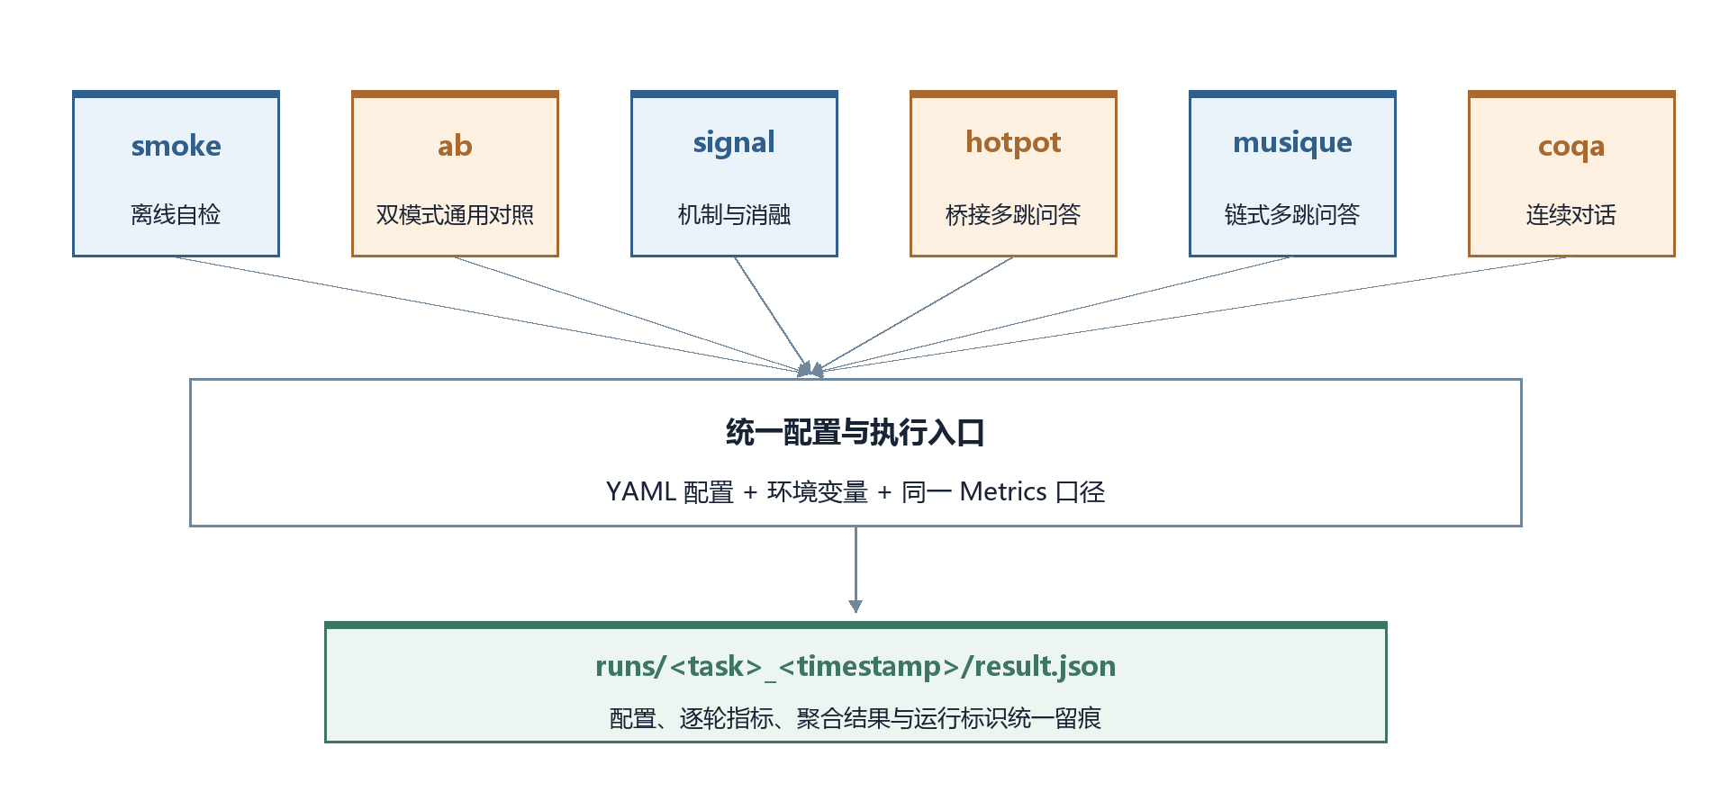
图 3-3 统一命令入口与结果留痕
配置对象Config为协议、记忆、问答和模型后端提供同一入口。default.yaml用于离线与基础配置，vectorengine.yaml 用于2026年7月的真实API实验。API Key只从环境变量读取，不写入YAML、源码、镜像或结果文件。

表 3-10 主要配置项
配置项 | 默认或示例值 | 作用
verify_threshold | 0.97 | 残差停止与接收端语义校验阈值
quant_grid | 64 | Embedding 量化网格
retrieval_k | 5 | 共享记忆候选数量
w_keyword / w_tag / w_semantic | 0.3 / 0.2 / 0.5 | 三路检索融合权重
qa_para_k | 3 | 多跳问答保留段落数
qa_retrieval | single、twohop 或 bridge | 证据检索策略
llm_backend | mock 或 vectorengine | 模型后端
embedder | hash 或 api | Embedding 后端
离线自检的实际入口如下。Windows中文路径环境中，如果虚拟环境的 editable .pth 被系统默认GBK解码，可显式启用UTF-8并通过-S与PYTHONPATH运行。该问题来自本地Python site对中文路径的编码处理，不影响openEuler容器路径。
PYTHONUTF8=1
PYTHONIOENCODING=utf-8
PYTHONPATH=<venv>/Lib/site-packages;<project>/src
python -S -m synapse.cli smoke
2026年7月29日，本机执行得到以下结果：
== SYNAPSE smoke (offline mock) ==
[PASS] 双模式都产出结论
[PASS] synapse 省消息传输字节
[PASS] 记忆复用命中
[PASS] 收缩：末轮非文本字节不高于首轮
[PASS] 区分度：负例命中率低于关联任务
SMOKE PASSED
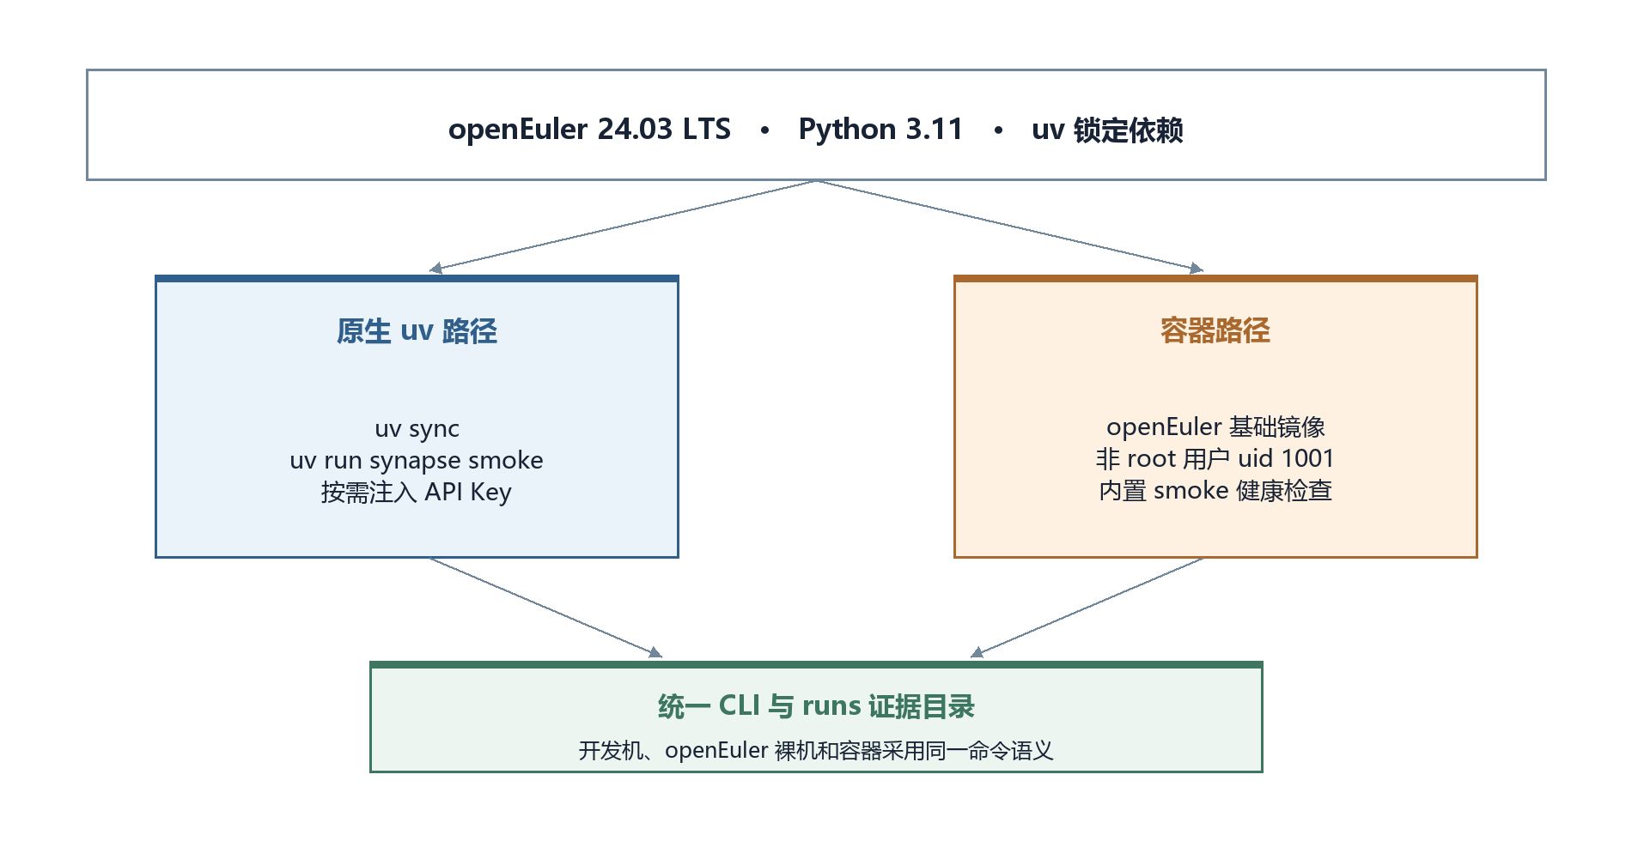
图 3-4 openEuler 原生与容器两条部署路径

3.2.2 结果展示与追踪
命令行首先输出任务配置和模式，运行期间记录每轮消息、模型Token、非文本字节、记忆命中和回退。结束后生成聚合指标，并把完整结果写入独立运行目录。评审可以从说明书中的实验表回溯到相应 run 标识，再检查逐轮数据。
系统交付材料还包含架构图、实验图、部署文档和演示视频。文档中的图表由真实结果文件生成，不把模型的主观评价作为系统效果证据。
结果追踪采用“说明书结论、run 目录、result.json 字段、源码入口”四级索引。以 HotpotQA 71.09% Token 节省为例，说明书给出 hotpot_20260724_214352，result.json 保存 text 的 14173 个总 Token 与 synapse 的 4097 个总 Token，qa/harness.py 负责运行两种模式，qa/pipeline.py 负责输入构造和检索。评审可以从数字逐级回到代码。
异常运行也保留记录。模型解析失败、API 超时、结果 spill、校验回退和无记忆消融分别记录在任务日志或 Metrics 中。系统不通过删除失败运行制造“全程成功”的印象，正式结果只选取配置完整、字段齐全且能够回溯的 run。

第 4 章 实验测试

4.1 测试说明

4.1.1 测试环境与对照设置
系统后期实验使用OpenAI兼容的VectorEngine平台，语言模型为qwen3-235b-a22b-instruct-2507，温度设为0。句向量模型为text-embedding-3-small，维度为1536。离线测试使用MockChatModel和HashEmbedder，不依赖网络和密钥。
全文模式与结构化模式使用相同任务、模型和检索参数。全文模式不保留跨任务共享记忆，直接传递正文上下文。结构化模式保留共享记忆，使用结构化消息、内容寻址句柄和预测残差。公开数据集实验同时报告答案F1、证据召回和通信开销，检验通信节省是否伴随任务质量变化。
实验材料分为两个时间段。2026年6月的机制实验和N=200配对实验使用Paratera平台，语言模型为Qwen3-30B-A3B-Instruct-2507，Embedding为GLM-Embedding-3，维度2048。2026年7月的最新平台实验使用VectorEngine，语言模型为qwen3-235b-a22b-instruct-2507，Embedding为text-embedding-3-small，维度1536。两类结果分别报告，不把不同平台、样本量和检索策略中的最好数字拼接为同一组结果。
平台切换通过配置完成。模型适配器只要求OpenAI兼容API，核心协议、残差、记忆和评测代码未因后端变化而改写。VectorEngine的最新实验主要用于验证新平台下端到端链路和三档协议。Paratera的N=200与三次重复结果用于提供较大样本和机制稳定性。平台差异因此成为适配性证据，而不是无条件比较模型能力的依据。
公开数据集和受控机制任务承担不同问题。HotpotQA与MuSiQue检验多文档场景能否去除大量干扰上下文。CoQA检验历史随轮次增长时的按需复用。signal、组件消融和受损注入不追求代表真实业务分布，而是隔离记忆、ToM、残差和校验的作用。报告结论始终对应具体实验类型。
表 4-1 主要测试对象
数据集或任务 | 任务特征 | 主要验证问题
HotpotQA | 包含干扰段落的桥接多跳问答 | 大量无关上下文能否被安全削减
MuSiQue | 证据存在链式依赖 | twohop检索能否保留依赖链
CoQA | 多轮连续对话 | 历史增长时能否按需复用
signal关联序列 | 受控的同主题连续任务 | 记忆是否因果驱动残差收缩
漂移任务 | 熟悉、演化和全新主题 | 残差信号能否反映分布变化
受损注入 | 预测基失配和量化损坏 | VLC能否发现并回退

表 4-2 主要结果与原始运行目录
结果类别 | 运行目录 | 平台与规模 | 主要用途
HotpotQA最新平台 | hotpot_20260724_214352 | VectorEngine，N=10 | 端到端平台复跑
MuSiQue最新平台 | musique_20260724_203011 | VectorEngine，N=3 | twohop端到端复跑
CoQA最新平台 | coqa_20260724_211318 | VectorEngine，3段38轮 | 长对话复用
有记忆signal | signal_20260724_191435 | VectorEngine，5轮 | 逐轮协议和残差轨迹
无记忆signal | signal_20260724_193555 | VectorEngine，5轮 | 因果消融
HotpotQA配对实验 | hotpot_ksweep_20260621_231046 | Paratera，N=200 | 配对F1与置信区间
收缩稳定性 | signal_seeds_20260622_111524 | Paratera，3次重复 | 相关与无关任务稳定区间
受损注入 | verified_lossy_20260622_180609 | Paratera，16个样本 | VLC静默损坏检查

4.1.2 指标与统计方法
通信效率使用大语言模型输入输出Token节省率和消息传输字节节省率。模型Token对应API计费和上下文负担，消息传输字节对应实际消息及载荷传输。答案质量使用词级F1。记忆复用使用memory_hits与memory_queries的比值。状态传递使用nontext_bytes、nnz和回退次数。
大样本补充实验使用配对差值和自助法95%置信区间。区间包含0时，只表述为“与全文基线在该样本下统计不可区分”，不使用“严格非劣”或“完全无损”等更强结论。小样本实验标记为探索性结果，用于展示机制和方向，不替代稳健性检验。
Token节省率按两种模式的API总Token计算，输入Token节省率单独报告。消息传输字节节省率按wire_bytes计算。定义如下：
Token节省率=(T_text−T_synapse)/T_text×100% (4)
字节节省率=(B_text−B_synapse)/B_text×100% (5)
其中T_text与T_synapse分别为全文模式和结构化模式的输入、输出Token之和，B_text与B_synapse分别为两种模式的Message头、文本正文和实际非文本载荷之和。数据集实验中的模型输出Token通常远小于输入Token，因此总Token与输入Token节省率接近，但报告中仍保留两个原始字段。
答案F1以每个样本为单位配对比较。对话任务先计算每轮F1，再按对话和全体轮次汇总。金标召回只判断检索段落是否覆盖supportingfacts，不替代最终答案F1。记忆命中率衡量检索到有效历史的比例，也不直接等同于答案质量。
时延只记录，不作为当前版本的优势指标。VectorEngine实验中，结构化模式包含额外EmbeddingAPI调用，且部分运行受到远程接口排队影响，端到端时延显著高于全文基线。SYNAPSE当前主要验证Token、状态传递和记忆复用机制。若在同机部署Embedding、缓存向量或批处理请求，时延才具备公平的优化条件。说明书不使用受远程服务影响的时延数据宣传性能。

4.1.3 三级测试体系
第一层为离线自检smoke，用于验证双模式输出、消息传输字节变化、共享记忆命中、关联任务残差收缩和负例区分。第二层为单元与回归测试pytest，覆盖消息序列化、残差往返、检索排序、记忆幂等、能力协商、调度路由和三档协议。第三层为真实模型端到端实验，用于测量通信效率、任务质量和关键机制的表现。
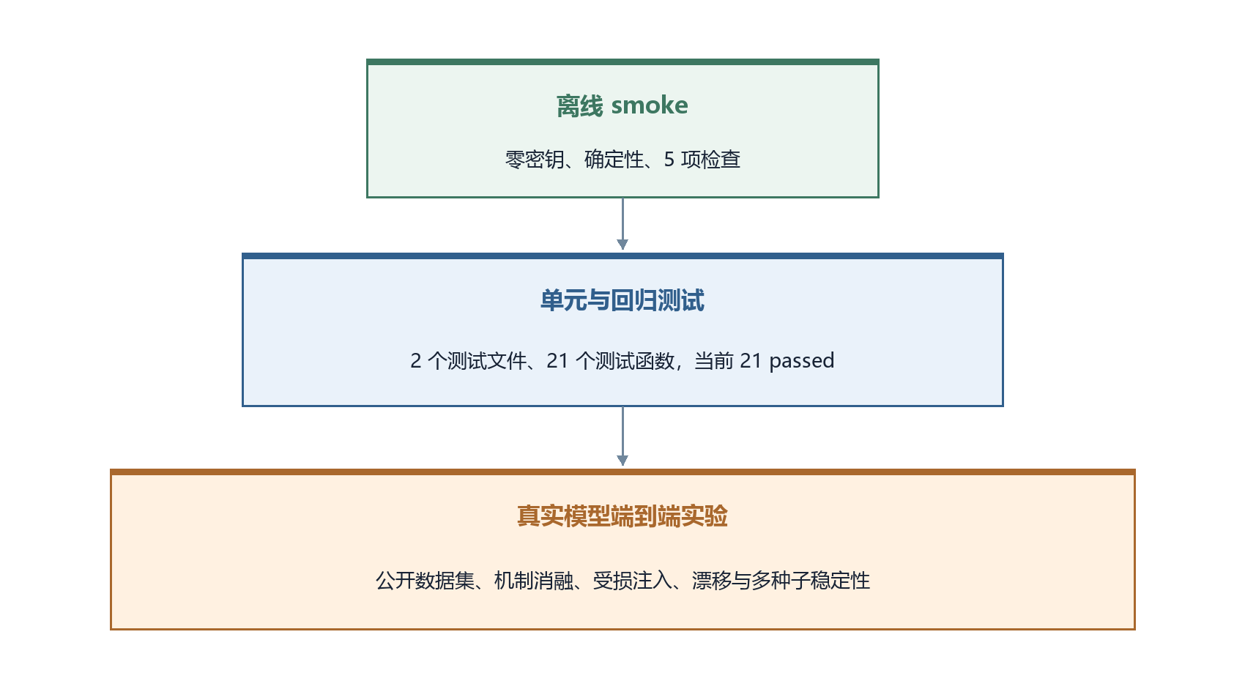
图 4-1 由离线自检到真实模型实验的三级测试体系

4.2 测试结果

4.2.1 功能正确性与稳定性
本次重构前对当前主分支重新执行测试。pytest共21项，全部通过。离线smoke的五项检查全部通过，系统输出SMOKEPASSED。smoke使用确定性模型，作用是验证数据链路和回归稳定性，不作为真实模型效果结论。
表 4-3 当前版本的基础验证结果
检查项 | 结果 | 说明
pytest单元与回归测试 | 21项通过 | 覆盖协议、状态、记忆、模式和问答管线
双模式输出 | 通过 | 全文模式与结构化模式均形成结论
消息传输字节检查 | 通过 | 离线任务中结构化模式低于全文模式
记忆命中检查 | 通过 | 关联任务产生有效命中
残差收缩检查 | 通过 | 末轮非文本字节不高于首轮
负例区分检查 | 通过 | 无关任务命中率低于关联任务
本次复验使用项目虚拟环境，显式启用UTF-8，并执行python-S-mpytest-q。终端输出为21passedin2.91s。随后执行python-S-msynapse.clismoke，五项检查全部通过。两条命令均在当前交付源码上执行，不使用缓存的历史日志代替。
21项测试由13项smoke与协议测试、8项问答测试组成。覆盖内容包括Message序列化、header_bytes口径、resultspill、CNR运行时门控、Scheduler路由、CAS幂等、低维与高维残差往返、校验失败回退、MemoryStore写入与取代、HybridRetriever排序、三档统计和公开数据集管线。
..................... [100%]
21 passed in 2.91s
测试用例将低成本确定性检查放在主分支中，任何人无需API Key即可运行。真实模型结果不适合每次提交都重跑，因此通过result.json、固定配置和独立run目录留痕。两类验证共同构成工程回归与效果证据。

4.2.2 公开数据集主结果
VectorEngine平台上的最新一轮探索性实验显示，HotpotQA的模型Token节省率为71.09%，MuSiQue为80.90%，CoQA为10.65%。多文档任务的可压缩上下文比例较高，因此节省幅度明显大于连续对话。对应消息传输字节节省率分别为94.64%、96.45%和87.89%。
HotpotQA的N=10结果中，结构化模式F1为0.680，全文模式F1为0.780，差值为-0.100。MuSiQue的N=3探索性结果中，差值为+0.333。CoQA三段对话共38轮，差值为+0.027，记忆命中率为 0.921。小样本结果用于说明不同任务结构下的表现差异，不据此作普遍质量结论。
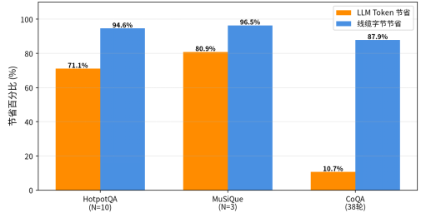
图 4-2 三个公开数据集上的通信开销变化
表 4-4 最新平台探索性结果
数据集 | 样本 | 模型 Token 节省率 | 消息传输字节节省率 | 全文模式 F1 | 结构化模式 F1 | F1 差值
HotpotQA | N=10 | 71.09% | 94.64% | 0.780 | 0.680 | -0.100
MuSiQue | N=3 | 80.90% | 96.45% | 0.524 | 0.857 | +0.333
CoQA | 3 段，38 轮 | 10.65% | 87.89% | 0.656 | 0.684 | +0.027
HotpotQA每题提供10个候选段落，其中只有少量段落支持答案。全文模式将候选段落全部放入模型输入，N=10时输入Token为14149。结构化模式使用single k=3，只保留3个候选段落，输入Token为4073，金标证据召回为0.900。Token大幅下降主要来自去除干扰段落，而非残差本身。N=10中两道hard样本造成F1差异，因此该组结果不作为质量稳定性结论。
MuSiQue的证据存在显式链式依赖。single检索容易只找到第一跳，twohop先根据问题找首段，再利用首段信息扩展第二跳。N=3最新平台实验中，全文模式输入Token为6342，结构化模式为1200。小样本F1提升来自其中一题由0变为1，说明twohop能在该样本上补回关键证据，但不能由3题外推为普遍提升。
CoQA的故事正文是回答每轮问题的共同背景，不能像多文档任务那样大幅裁剪。结构化模式的主要收益来自不再重复拼接全部历史问答。38轮中，全文模式输入Token为20316，结构化模式为18132。通信节省只有10.65%，但三段对话的记忆命中率达到0.917、0.909和0.933，说明按需历史检索在不同长度对话中持续生效。
表 4-5 最新平台实验的原始计数
数据集 | 全文输入 Token | 结构化输入 Token | 全文消息字节 | 结构化消息字节 | 证据召回或命中
HotpotQA | 14149 | 4073 | 59735 | 3201 | gold recall 0.900
MuSiQue | 6342 | 1200 | 27020 | 960 | gold recall 0.667
CoQA | 20316 | 18132 | 82426 | 9978 | hit rate 0.921
本项目还保留了前期平台上的N=200配对补充实验。HotpotQAbridgek=3的模型Token节省率为71.8%，配对F1差值为-0.038，95%置信区间为[-0.098,+0.019]。MuSiQuetwohopk=3的模型Token节省率为82.5%，配对F1差值为-0.003，95%置信区间为[-0.059, +0.055]。两个区间均包含 0，说明在相应样本和设置下，结构化模式与全文基线的答案质量统计不可区分。该结论不等同于严格非劣。
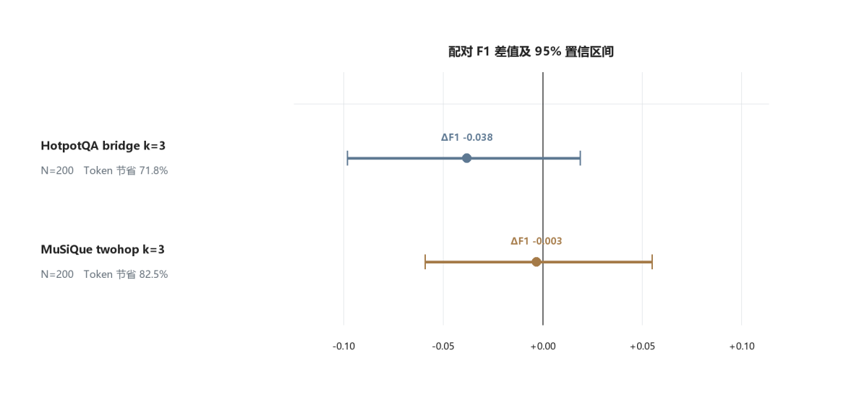
图 4-3 N=200 配对实验的 F1 差值及置信区间
HotpotQA的检索策略经历了从single到twohop、再到bridge的针对性迭代。singlek=3在N=50上节省约73.8%Token，但金标召回只有0.78，配对F1差值置信区间整体偏负。提高k可以改善召回，但会降低通信节省。twohop直接拼接首段正文扩展查询时，长正文稀释了关键实体，效果没有改善。bridge使用第一跳段落中出现的标题实体连接第二跳，k=3时把金标召回提高到0.86，并将N=50的配对差值收敛到-0.054，置信区间包含0。
上述过程说明通信效率不能脱离检索质量讨论。结构化模式减少模型输入的直接方法是只传递必要证据，但检索漏段会造成答案质量下降。SYNAPSE因此同时记录para_k、qa_retrieval、gold_recall和F1，不把“少传内容”本身包装为系统能力。
N=200补充实验的统计目的，是检验在较大样本下平均质量差异是否仍能与基线区分。HotpotQA的置信区间下沿为-0.098，尚未达到预设的-0.05严格非劣边界，因此只表述为统计不可区分。MuSiQue的区间更接近0，但仍需在新平台上完成同规模复跑，才能把跨平台结果统一为正式主结果。

4.2.3记忆复用与残差收缩
signal关联序列包含5轮真实模型API任务。首轮共享记忆为空，非文本载荷为2787字节。第2轮开始记忆命中，载荷依次下降为1812、1410、1374和960字节，首末下降65.6%。无记忆消融的轨迹为2772、2802、2754、2778和2727字节，首末仅下降1.6%。
按首末下降幅度计算，记忆复用解释了观察到的收缩幅度的97.6%。该比例来自受控关联任务中的消融差值，不能直接外推到所有真实业务，但能够说明当前系统的收缩主要由共享记忆和预测基驱动，而不是同主题文本天然相似。
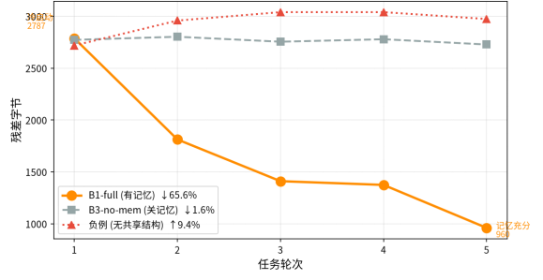
图 4-4 有记忆、无记忆和无关任务序列的残差轨迹
表 4-6 记忆因果消融
条件 | 首轮字节 | 末轮字节 | 首末变化 | 记忆命中率
完整系统 | 2787 | 960 | 下降 65.6% | 0.8
关闭跨任务记忆 | 2772 | 2727 | 下降 1.6% | 0.0
无共享结构负例 | 2718 | 2973 | 上升 9.4% | 0.0
完整系统首轮使用零向量作为预测基，tier_residual计数为1。第2轮起共享记忆命中，系统进入较完整的Embedding档，后续4轮tier_embedding计数为4。整个序列0次text回退、0次校验失败，并从第2轮起完成4次冻结记忆快照注入。该轨迹说明档位变化与记忆建立发生在同一时点。
需要说明的是，档位名称与载荷字节的关系由当前实现决定。首轮“residual”表示对零向量基进行残差编码，载荷较大；后续“embedding”表示预测基存在但相似度尚未达到强残差阈值。该结果验证了三档统计和主动选档路径，不应被描述为已经完成从全文到残差的全部理想演化。
2026年6月的三次重复实验采用2048维真实Embedding，每次包含8个相关任务和6个无关任务。相关任务后半程平均残差分别为1771、1654和1952字节，无关任务分别为3763、3828和3792字节。三次实验的相关任务稳定区间均低于无关任务。
表 4-7 三次重复实验的稳定区间
重复 | 相关任务后半程字节 | 无关任务后半程字节 | 比值 | 相关命中率 | 无关命中率
1 | 1770.8 | 3763.0 | 0.471 | 0.875 | 0.167
2 | 1653.8 | 3828.0 | 0.432 | 0.875 | 0.167
3 | 1952.2 | 3792.0 | 0.515 | 0.875 | 0.167
均值 | 1792.3±150.4 | 3794.3±32.6 | — | 0.875 | 0.167
组件消融进一步比较了残差编码、ToM和记忆巩固的作用。完整系统平均残差字节最低，为1461。关闭巩固后为1914，关闭ToM后为3601，关闭残差编码后为4108。结果表明，预测基和残差编码是主要贡献来源，巩固器提供进一步下降。
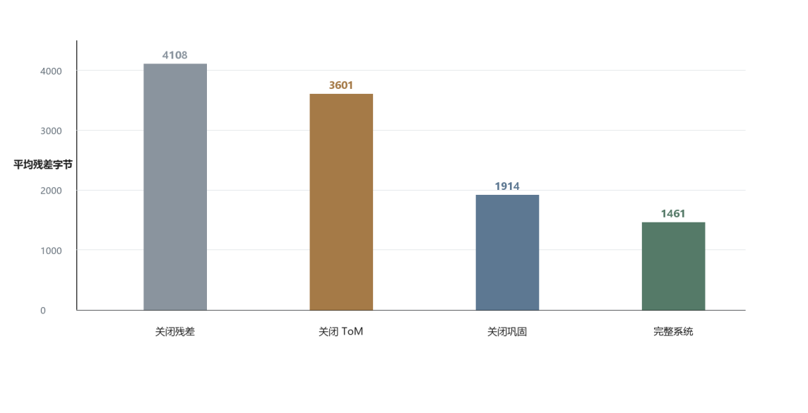
图 4-5 关键组件消融结果
消融阶梯在三次重复中保持相同顺序。关闭残差编码相当于传输较完整的量化状态，平均字节最高。关闭ToM后仍运行残差编码，但预测基退化为零向量，开销次高。关闭巩固后仍可从单条记忆选择预测基，开销低于前两者。完整系统同时使用检索、ToM、巩固和残差编码，平均开销最低。
组件消融回答的是“哪个机制贡献了残差下降”，与公开数据集上的Token节省不是同一口径。前者测量非文本状态字节，后者主要由检索裁剪和历史复用形成。将两类结果分开呈现，可以避免把4108与1461的残差差值错误解释为APIToken节省。

4.2.4 可信有损协作机制（VLC）可靠性
受损注入实验人为制造预测基不同步和量化损坏。带VLC的系统对不满足相似度阈值的样本触发回退，观察到的静默损坏为0。无校验对照出现12/16的静默损坏。该实验说明校验能够阻止受损状态直接进入下游，不说明网络和模型调用本身不会失败。
表 4-8 受损注入结果
条件 | 受损样本 | 已检出并回退 | 静默损坏
启用VLC | 16 | 16 | 0
关闭校验 | 16 | 4 | 12

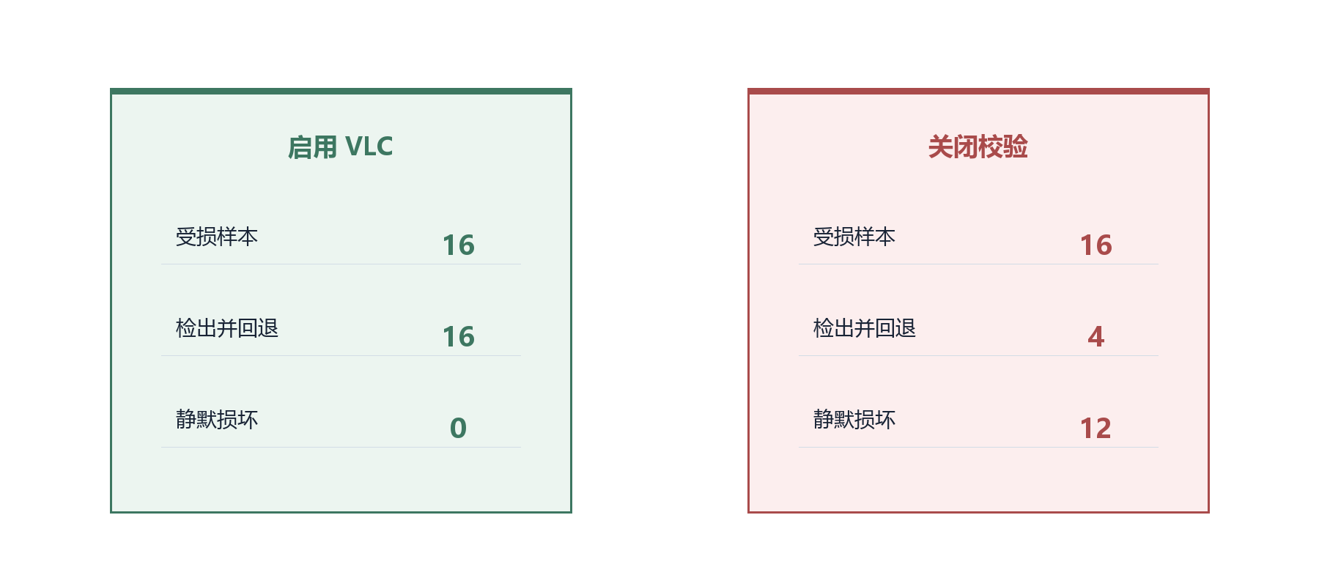
图 4-6 VLC 受损注入对照结果
受损注入进一步分为轻度预测基错配和严重外部分布错配。同步条件下16个样本的平均重构余弦相似度为0.9701，均达到阈值。轻度错配条件下平均相似度为0.9108，12/16被判定为真实受损；严重错配条件下平均相似度为0.3550，16/16全部受损并被检出。
关闭checksum和语义校验后，轻度错配中的12个真实受损样本全部成为静默损坏，严重错配中的16个真实受损样本也全部成为静默损坏。主表中的12/16对照取自轻度错配，以展示最难检测的边界情况。严重错配提供了校验在明显失配情况下的完整检出证据。
VLC的可靠性来自“验证后使用”，不是把量化误差假定为可接受。接收端始终保留正文句柄，可以重嵌入真值并决定是否接受非文本状态。该设计牺牲一部分Embedding计算，却换来可观测的安全边界。对于无法重嵌入正文或收发双方Embedding不一致的部署，系统应直接选择全文档位。

4.2.5 长期对话与漂移感知
CoQA的38轮实验显示，全文模式需要反复加入完整历史，后半段每轮模型Token相对前半段增长1.19至1.31倍。结构化模式只检索与当前问题相关的历史片段，后半段增长为1.06至1.12倍。最长的15轮对话中，结构化模式相对于全文模式的Token增长差距随轮次扩大，答案F1从0.434提升到0.523。
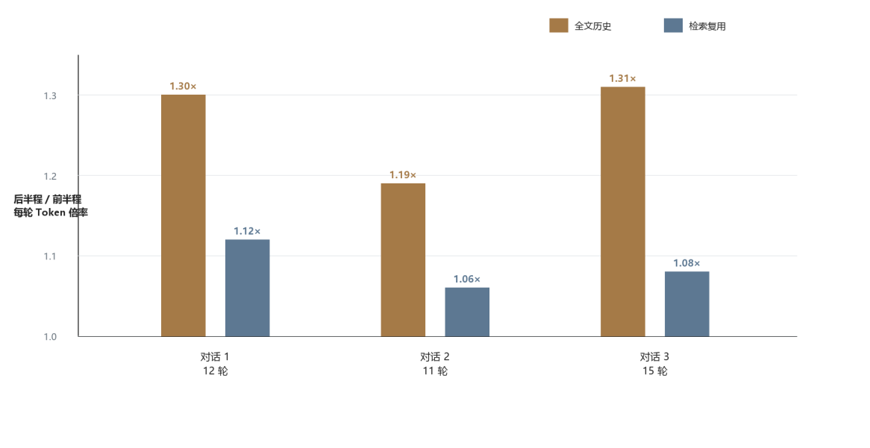
图 4-7 CoQA 长期对话中的每轮 Token 增长倍率
表 4-9 CoQA 三段对话的逐段结果
对话 | 来源 | 轮数 | 全文后半/前半 | 结构化后半/前半 | 末轮累计 Token 差 | 全文 F1 | 结构化 F1
0 | MCTest | 12 | 1.30× | 1.12× | 514 | 0.717 | 0.710
1 | MCTest | 11 | 1.19× | 1.06× | 321 | 0.818 | 0.818
2 | RACE | 15 | 1.31× | 1.08× | 1357 | 0.434 | 0.523
对话0的结构化F1比全文模式低0.006，对话1完全相同，对话2高0.088。三段合计差值为+0.027。最长对话的差距最大，符合“历史越长，按需检索相对全量重传越有价值”的机制预期。
CoQA的Token节省存在结构性上限。故事正文在每轮仍是回答所必需的共同背景，两种模式都需要保留。能够消除的主要是历史问答重复，而不是故事本身。早期更激进的句级裁剪虽然获得更高节省，但漏掉答案句并造成F1下降，因此正式配置选择较保守的history_k=2和完整故事背景。
在受控漂移实验中，熟悉任务平均残差为1240.6字节，切换到新分布后上升到3843.0字节。残差信号区分熟悉与漂移任务的AUC为1.0，检索相似度信号为0.227。分级漂移中，熟悉、已演化和全新任务的残差依次为1387、2615和3842字节。该结果说明残差可以作为系统内的变化提示信号。由于实验采用受控主题构造，实际部署仍需根据业务分布重新标定阈值。
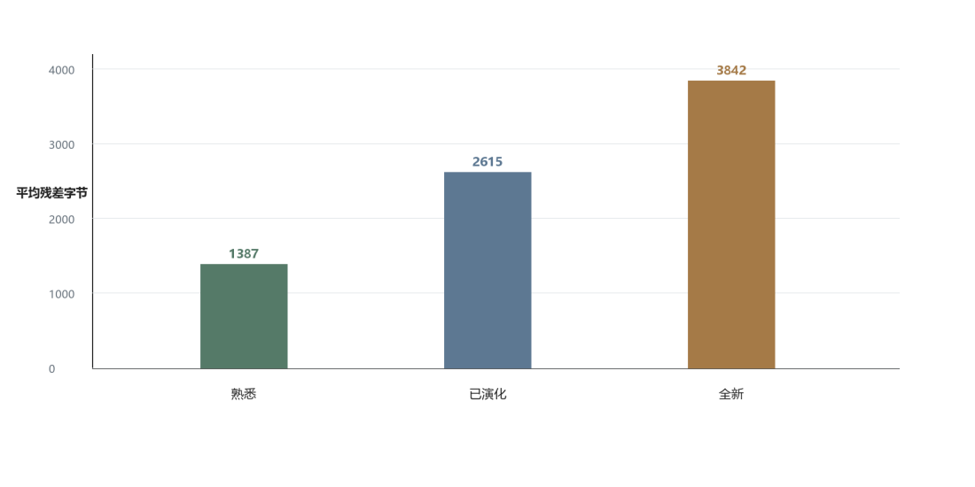
图 4-8 熟悉、已演化与全新任务的平均残差字节
表 4-10 分级漂移实验结果
任务类别 | 平均残差字节 | 平均检索相似度 | 相对含义
熟悉 | 1386.75 | 0.549 | 历史记忆能够解释大部分状态
已演化 | 2614.50 | 0.552 | 表面检索相似，但状态变化增大
全新 | 3841.50 | 0.177 | 旧记忆基本无法形成有效预测
熟悉与已演化任务的平均检索相似度非常接近，分别为0.549和0.552，单独使用检索分数难以区分。残差字节却从1387上升到2615，对两类任务的区分AUC为1.0。该现象说明“检索到相似文本”不等于“能够准确预测当前状态”，残差提供了额外的变化信号。
漂移信号可以用于运行时监测，但当前系统没有把AUC=1.0直接转化为通用告警阈值。受控实验只覆盖构造的熟悉、演化和全新主题。实际部署应在业务数据上建立基线分布，结合残差均值、方差、持续轮数和任务质量共同判断，而不是凭单个高残差立即触发全局切换。
综合上述实验，本项目可以得出四项结论。第一，结构化模式在多文档任务中能够显著减少模型输入Token和消息传输字节。第二，相关任务中的较低残差主要由共享记忆和预测基驱动。第三，VLC能发现预测基失配造成的语义损坏并回退。第四，残差对受控任务变化具有明显敏感性。

第 5 章 实现难点说明

5.1 黑盒接口约束下的状态载体选择
白盒潜空间通信可以直接读取隐藏状态或KVCache，但这类能力通常不由闭源API提供。若把完整Embedding作为通信载荷，高维向量的物理字节可能大于短文本。本项目最终选择“独立句向量加预测残差”的路线。句向量可由标准Embedding API生成，不绑定某一语言模型内部层。共享记忆可以在收发两端复现预测状态，残差表示当前状态相对于历史知识的新增部分。
这一选择减少了对模型内部状态的依赖，使系统能够替换语言模型后端。在测试时，本项目从原平台切换到VectorEngine 时，只用修改YAML配置和API Key，而协议、残差、记忆和评测代码均保持不变。该结果验证了系统对公开接口后端的适配能力。
状态载体选型首先排除了三个不适合当前赛题约束的方案。直接传递推理全文具有最好的可读性，但重复上下文明显。读取隐藏状态或KV Cache 的通信效率可能更高，但无法覆盖闭源API和异构模型。直接传递完整Embedding不消耗语言模型Token，却把高维向量变成新的网络负担。最终方案保留标准API的通用性，同时利用共享记忆减少必须发送的向量分量。
表5-1状态载体选型
候选方案 | 黑盒API 可用 | 跨模型可用 | 物理载荷 | 可校验性 | 选型结论
推理全文 | 是 | 是 | 随上下文增长 | 高 | 作为兜底档
隐藏状态或KVCache | 否 | 通常否 | 依模型结构而定 | 依赖内部实现 | 不作为基本路径
完整 Embedding | 是 | 是 | 维度固定但可能较大 | 可重嵌入校验 | 作为保守档
预测残差 | 是 | 是 | 随预测误差变化 | 可重嵌入校验 | 作为核心档
这一取舍还要求语义状态必须能够回到原始证据。SYNAPSE同时保存正文句柄和非文本句柄。接收方不仅得到一串向量字节，还能根据正文重新生成真值并检查重构。状态传递因此没有切断可读证据链。
模型后端与Embedding后端可以独立替换。语言模型负责规划、检索表达、CodeAct和总结，Embedding模型负责状态表示与检索。Config分别保存model、api_base、embed_model和api_key_env。后端切换不需要改Message、MemoryUnit或ResidualPacket。

5.2 高维残差的稀疏编码与校验
早期离线验证使用较低维向量，单字节索引足够。真实嵌入维度提升到1536或2048后，索引会超过255。若仍使用单字节，分量位置将截断并导致解码错位。ResidualCodec根据维度自动选择1字节或2字节索引，编解码两端使用相同stride。
另一个难点是残差值采用int8后可能发生裁剪。系统不假定量化必然安全，而是把风险交给接收端校验。接收方依据共享正文重新嵌入真值，检查重构相似度，失败后回退全文。受损注入实验验证了该路径能够避免静默错误。
早期64维HashEmbedder路径中，索引范围为0至63，任何错误都不会触及255的边界。切换到2048维GLM-Embedding-3后，如果仍执行buf.append(i&0xFF)，索引高字节会被截断。例如513会被写成1，解码后残差落到错误位置。该问题不会一定造成程序异常，却会形成最危险的静默语义损坏。
修复采用最小可逆布局。_idx_width(dim)在dim≤256时返回1，否则返回2。编码端先写索引低字节，双字节路径再写高字节，最后写int8值。解码端以stride=iw+1遍历，并按小端方式恢复索引。低维路径保持原有2字节一组，高维路径使用3字节一组。
def _idx_width(dim: int) -> int:
return 1 if dim <= 256 else 2

idx = b[k] if iw == 1 else (b[k] | (b[k + 1] << 8))
val = b[k + iw]
if val >= 128:
val -= 256
索引修复之后仍需处理值裁剪。Embedding乘quant_grid并四舍五入后，当前状态与预测基的差值可能超过int8的[-127,127]。编码器对值进行裁剪，接收端通过余弦阈值检查整体重构。只要裁剪导致语义偏差超过阈值，系统就回退全文，而不是继续使用表面上可解码的错误向量。
测试覆盖三个边界。第一，低维向量继续使用单字节索引，保证兼容原有离线自检。第二，高维向量构造索引大于255的非零分量，检查编解码位置一致。第三，主动制造预测基不同步，检查verify返回false并触发text档。该组测试与16个真实Embedding受损注入共同验证编码和恢复链。
残差包的size_bytes还显式加上8字节checksum和4字节头部，不把校验成本隐藏在统计之外。完整向量基准使用dim×2的int16字节数。该口径允许直接比较“发送完整量化向量”和“发送稀疏残差”。

5.3 三档协议的决策边界
三档协议需要同时处理冷启动、弱预测、强预测和校验失败。若冷启动直接记为全文档（text），首轮非文本字节为0，后续进入残差档（residual）后反而出现“非文本字节上升”，无法反映预测能力的变化。本项目选择在冷启动时使用零向量预测状态完成残差编码。冷启动载荷虽然较大，但能够作为后续轮次的统一参照。
预测状态存在但相似度不足时进入完整Embedding档，保留较完整的量化状态。预测较强时进入residual档。只有接收方校验失败才进入text档。每次决策都写入度量组件Metrics，评审可以从逐轮数据观察档位变化。
这里存在一个指标设计难题。如果首轮冷启动直接进入text档，nontext_bytes等于0，第二轮进入非文本档后数值必然上升。此时“残差随经验下降”的内部机制无法使用统一量纲观察。项目没有通过删除首轮数据解决问题，而是把零向量定义为冷启动预测基，使首轮也产生可比较的残差字节。
零基residual不是为了伪造压缩效果。相反，它通常比短文本更贵，并作为保守的高位参照。真正的系统收益仍通过text与synapse双模式的Token和消息字节对照计算。逐轮残差只用于观察记忆预测机制，二者采用不同指标回答不同问题。
发送方主动选档需要考虑四项状态。第一项是双方CNR是否共同支持非文本编码。第二项是本轮是否有可用预测基。第三项是预测基与当前状态的相似度。第四项是接收端最终校验结果。前两项决定是否能进入非文本路径，第三项决定residual或embedding，第四项决定是否退回text。
表 5-2 三档协议的决策条件
状态 | 发送档位 | 载荷特征 | 接收端动作
无预测基 | residual零基 | 较大残差，建立统一起点 | 重构并校验
有预测基但相似度不足 | embedding | 较完整量化状态 | 重构并校验
有预测基且相似度达标 | residual | 稀疏增量 | 重构并校验
校验未通过 | text | 完整正文 | 使用无损路径
2026年7月24日的signal运行观测到residual×1、embedding×4、text×0。首轮2787字节，第2轮起记忆命中，后续字节下降到1812、1410、1374和960。该结果说明决策统计、冻结快照和非文本传递在真实API路径中工作。它也暴露出当前预测相似度尚未达到强residual阈值，因此后续优化方向是提高预测基质量，而不是降低校验标准。
三档协议的失败路径是显式的。能力不匹配时直接text；CAS句柄不存在时请求补充；checksum不一致时拒绝载荷；语义校验失败时ASK后由发送方TELL全文；result超预算时spill到CAS。每条路径都能在Message.action、payload_kind、meta或Metrics中观察。

5.4记忆演化与过时信息控制
简单追加记忆会让相似证据不断累积，检索结果逐渐被旧版本占据。本项目在写入时比较同主题、同类型的活跃单元。新旧内容高度相似时，旧单元被标记为superseded，新单元保留旧标识作为links。检索默认跳过被取代单元，同时允许沿链接补充历史。
巩固器按主题生成归一化质心。若不做L2归一化，多个向量求平均后模长会缩小，作为预测基时可能使残差反而增大。该问题在机制消融中暴露后得到修正。记忆演化由此同时处理版本、关联和预测稳定性。
记忆系统需要同时解决去重、更新、召回和稳定预测四个问题。只按mem_id去重只能处理内容完全相同的写入，无法识别语义相近的新版本。只按相似度覆盖旧内容又会丢失历史。只保留所有版本则会让检索结果被重复信息占满。SYNAPSE采用“活跃版本参与检索，旧版本保留链接”的策略平衡三者。
新单元写入时，系统先计算内容寻址mem_id，保证完全相同内容幂等。随后在同主题、同kind的活跃单元中计算Embedding相似度。达到阈值的旧单元不被物理删除，而是写入superseded_by。新单元的links记录旧单元。审计时仍可沿链接找到演化过程，常规检索只使用活跃版本。
冻结快照用于解决任务内一致性。若Retriever执行后立即把新证据写入共享记忆，而Summarizer再次检索时使用了新增内容，发送方与接收方看到的候选集合可能不同。当前实现先生成本轮memory_snapshot，注入相关prompt，并在整个任务中保持不变。新增记忆只影响下一轮任务。
巩固器最初只是占位实现，组件消融显示关闭巩固与完整系统的差距不稳定。项目随后实现主题质心原型，并在写入时保存n_evidence、n_tasks和更新时间。质心必须L2归一化，否则平均向量模长变化会干扰余弦和量化残差。修复后，三次重复消融中完整系统平均1461字节，关闭巩固为1914字节。
检索扩展也受到过时信息控制。当前links主要保存被取代的旧版本。由于旧版本的superseded_by非空，常规路径不会重新把它当作活跃候选。若未来引入非取代的关联边，系统可以按0.3倍原得分补充候选，但必须继续区分“历史追溯”和“当前预测基”。
表5-3记忆生命周期中的约束
阶段 | 主要风险 | 当前控制
写入 | 重复内容不断增长 | 内容寻址mem_id，幂等覆盖
更新 | 新旧版本混杂 | superseded_by与links
检索 | 旧版本占据前排 | 默认过滤非活跃单元
任务执行 | 中途写入导致预测基失配 | 冻结快照
巩固 | 质心模长失真 | L2归一化
审计 | 物理删除后无法追溯 | 保留旧单元和演化关系

5.5 模型输出的鲁棒解析
真实模型API返回并不总是符合CodeAct的标签格式。部分响应只有final_answer结束标签，没有开始标签。smolagents无法解析时会继续消耗执行步数，最后给出退化结果。系统在模型适配层增加格式归一化，只对确定的畸形模式补齐标签或抽取完整调用。
归一化函数保持已正确格式化的代码不变，也不把普通文本强行转成代码。该原则限制修复范围，避免为了提高通过率而改写模型语义。
问题的根因不是答案错误，而是模型输出和smolagents解析约定之间存在细小格式差异。smolagents需要成对的<code>...</code>。部分模型只返回final_answer(...)和结束标签。运行时会认为输出仍不完整，继续请求下一步，最终在简单任务上耗尽max_steps。
直接删除结束标签不能解决问题，因为运行时可能再次追加stop tag，仍然得到只有结束标签的结构。把所有文本都包成代码也不可行，普通问答答案会被错误执行。normalize_codeact因此采用严格触发条件：已经包含完整代码围栏的输出原样返回，不包含final_answer或结束标签的普通文本原样返回，只有明确呈现CodeAct特征的畸形输出才进入修复。
if not content or "<code>" in content or "```" in content:
return content
if (
"final_answer(" not in content
and "</code>" not in content
and "<end_code>" not in content
):
return content
修复时先移除孤立标签，再使用ast.parse检查剩余文本是否为完整Python。若文本中混入说明性前缀，函数只抽取括号平衡的final_answer调用。无法恢复时返回原始内容，让框架按原行为抛出错误。该策略宁可暴露无法解析的输出，也不猜测模型意图。
模型适配层还解决了Token计数问题。smolagents的TokenUsage是对象，不是dict。早期代码把它当作字典读取，导致AttributeError。修复后通过getattr读取input_tokens和output_tokens，并在CountingOpenAIServerModel上保持跨智能体reset的累计计数。任务级Metrics通过开始和结束计数差获得真实用量。
该模块的经验是，智能体系统的鲁棒性不能只靠提示词。模型输出、框架停止标签、解析器、代码执行器和计数器组成一条实际运行链，任何一层的小差异都可能造成多轮重试和指标失真。SYNAPSE把修复限制在模型适配层，避免把兼容逻辑散落到四个角色中。

5.6 评测公平性与证据留痕
多智能体通信实验容易因统计口径造成误判。本项目前期测试发现，只统计Message.text会把结构化载荷payload错记为零模型Token，小样本F1也可能掩盖检索漏段问题。当前实现分别记录模型真实输入输出Token、消息头、文本正文和非文本载荷，并使用配对F1检查任务质量。
全文模式与结构化模式采用顺序隔离运行，避免共享状态污染。公开数据集结论与受控机制结论分开书写。每次运行生成独立目录，保存配置、逐轮数据和汇总结果。说明书中对小样本、合成任务和置信区间均标注适用边界，防止竞赛表达超过证据。
第一个口径错误是把“文本字段为空”等同于“模型没有消耗Token”。结构化模式把控制信息放在params、result和handles中，后续模型仍会收到由这些字段构造的prompt。若只统计Message.text，结构化模式会出现0Token，形成虚假优势。当前实现直接读取真实API usage，并在qa管线中分别保存输入和输出Token。
第二个口径错误是把CAS共享对象当作零成本。CAS句柄确实避免在每条Message中重复携带正文，但对象首次写入、非文本残差和消息头仍有字节。Metrics因此分别记录header_bytes、text_bytes和nontext_bytes，再汇总为wire_bytes。报告统一将wire_bytes表述为“消息传输字节”。
第三个风险来自小样本。HotpotQA N=20的早期结果曾显示F1提升，但N=50配对复核后发现k=3 single的置信区间整体偏负。项目没有保留早期有利数字作为主结论，而是继续扩大到N=200，并调整bridge检索。该迭代说明，单次平均值不足以支持质量不下降的判断。
第四个风险是不同问题之间的指标混用。公开数据集上的Token节省主要来自去除干扰段落和历史复用。signal的残差下降用于检验共享记忆是否改善预测。组件消融测量非文本字节。三者不能直接相加，也不能用一个结果替另一个结果。说明书按照数据集主结果、机制验证、稳定性验证和探索性结果分层。
表 5-4 常见评测误区与本项目处理
评测误区 | 可能产生的假象 | 当前处理
只统计 Message.text | 结构化模式 Token 变成 0 | 读取真实 API input/output usage
忽略非文本载荷 | 完整 Embedding 被视为免费 | 记录 nontext_bytes 与 wire_bytes
只看平均 F1 | 小样本偶然提升被放大 | 配对差值与 bootstrap 置信区间
混合不同平台结果 | 拼出不存在的“最佳系统” | 分平台、样本量和策略报告
用 smoke 证明效果 | 确定性假数据被当成外部证据 | smoke 只用于链路回归
只报告成功运行 | 无法判断稳定性与失败边界 | run 目录保留配置和异常记录
run目录是说明书和源码之间的证据接口。运行标识包含任务名和时间，result.json 保存配置与结果，绘图脚本从JSON读取数字。正式表格不手工修改原始数值。平台变更、检索策略变更和消融开关都写入config，避免仅凭目录名猜测实验条件。

5.7 关键问题的定位与修复方法
项目开发过程中，多项关键问题不是通过调整表述掩盖，而是通过最小诊断实验定位。残差曲线不下降时，先检查预测相似度是否变化，再检查量化与停止条件。Token节省异常接近90%时，回到模型计数器核查reset行为。HotpotQA小样本F1提升时，扩大到 N=50和N=200，并引入配对置信区间。真实Embedding 解码异常时，构造大于255的索引检查字节布局。
表 5-5 关键问题、根因与修复
问题现象 | 根因 | 修复 | 验证
预测相似度上升但残差不降 | 发送全部非零分量，缺少率失真停止 | 按贡献贪心，达到余弦阈值停止 | 相关任务进入低残差区间
Token 节省出现异常高值 | reset 清空计数器，跨任务差值失真 | 模型层保持累计计数 | API usage 与汇总一致
2048 维解码位置错乱 | 单字节索引截断 | dim>256 使用双字节索引 | 高维往返测试通过
CodeAct 简单任务耗尽步骤 | 结束标签存在但缺少开始标签 | 严格触发的格式归一化 | final_answer 可正常解析
小样本 F1 结果反转 | 样本方差与检索漏段 | 扩大样本，使用配对区间 | N=200 结果可解释
记忆不断重复 | 只追加，不处理版本 | links 与 superseded_by | 活跃单元检索稳定
中文路径启动报错 | .pth 的 UTF-8 内容被 GBK 解码 | UTF-8 环境、-S 与 PYTHONPATH | 21 项测试通过
这些修复形成一套可复用的工程原则。指标异常先核查采集链，不先解释结果。机制异常先构造能区分实现错误和理论不成立的对照。兼容性问题集中在适配层，不把平台判断散入业务代码。任何有损路径都必须保留可验证真值和无损回退。
实现难点最终落到五条可检查的系统约束。第一，黑盒API条件下只使用公开可得状态。第二，高维残差的编码端和解码端使用完全一致的字节布局。第三，档位选择、校验和回退均进入Metrics。第四，记忆更新保持任务内快照稳定和跨任务版本可追溯。第五，所有效果数字能够回到result.json和源码入口。上述约束共同保证作品不是只在单次演示中成立的原型。
这些约束已经映射到可复验的交付物。协议字段对应protocol/messages.py与调度器入口，残差编码对应stateplane/residual.py，校验和档位协商对应stateplane/vlc.py与stateplane/cnr.py，记忆演化对应memory/store.py，指标采集对应eval/metrics.py。测试不只验证函数返回值，还覆盖高维索引往返、受损注入后的全文回退、计数器累计和记忆版本替换等历史故障点。评审者可以由说明书中的表格定位源码，再由源码定位测试和运行产物。
复现实验采用“环境确认、离线自检、公开数据集对照、产物核验”四步流程。环境确认检查Python、uv和openEuler版本；离线自检在无网络、无API Key的条件下验证五条核心链路；公开数据集对照固定模型、检索参数和样本清单；产物核验读取result.json、逐任务明细与配置快照。每一步均产生明确的成功条件，避免把终端中一次偶然成功当作系统可复现。
面向后续集成，系统把变化集中在适配层。模型服务通过OpenAI兼容接口接入，Embedding后端可替换为同机服务，CAS可由进程内字典扩展为共享内存或对象存储，执行智能体仍使用统一Message协议。协议层、状态面和记忆层不依赖特定模型名称，也不读取供应商私有隐藏状态。因此，作品当前的实验实现能够继续扩展到多进程openEuler 环境，而不需要推翻核心设计。
至此，理论、实现、修复与复验形成闭环。设计准则被落实为可检查的消息、预测基、残差、校验和记忆模块，实验与部署路径分别验证通信节省、任务质量、可靠性和可复现性。实现难点的价值在于已被转化为可测试、可扩展的系统能力。

第 6 章 总 结
SYNAPSE围绕多智能体协作中的通信冗余、状态传递和记忆复用问题，完成了一套可运行、可对照、可复验的系统。本项目以共享记忆作为接收端边信息，以句向量预测残差表示当前状态的新增部分，再通过结构化协议和内容寻址句柄完成传递。可信有损协作机制VLC和全文回退为有损传输提供了明确的正确性边界。
系统形成五个相互衔接的模块。四类代码智能体负责执行任务，协议层负责能力协商和调度，状态面负责残差与校验，记忆层负责检索和演化，评测层负责通信与质量的同条件对照。当前主分支包含34个Python源文件和2885行业务代码，21项测试全部通过，离线自检smoke五项通过，并提供openEuler24.03LTS容器部署路径。
从系统完整性看，SYNAPSE已形成可直接运行的任务入口、统一配置、双模式执行、五类MemoryUnit、三路检索、预测残差、CNR协商、VLC校验、公开数据集管线和结果留痕。源码共有2444行非空代码、28个类和135个函数，测试代码包含21个测试函数。离线自检不依赖网络和API Key，真实实验通过OpenAI兼容后端运行，openEuler容器使用非root用户并内置健康检查。
实验给出三方面证据。第一，公开数据集上通信开销明显下降。最新平台的HotpotQA和MuSiQue探索性结果分别节省71.09%和80.90%的模型Token。前期N=200配对实验中，两项任务的F1差值置信区间均包含0。第二，受控消融表明记忆是残差收缩的主要来源。完整系统的5轮残差从2787字节降至960字节，关闭记忆后仅下降1.6%。第三，VLC在受损注入中将静默损坏降为0，残差信号还表现出对任务漂移的敏感性。
公开数据集结果呈现出清晰的任务结构差异。HotpotQA和MuSiQue的输入包含大量干扰段落，结构化模式通过检索裁剪获得71%至81%的Token节省。CoQA的故事正文每轮仍需保留，能够削减的主要是历史问答，因此总体节省为10.65%。但全文模式后半程每轮Token相对前半程增长1.19至1.31倍，结构化模式只有1.06至1.12倍，长对话的累计差距持续扩大。
机制实验说明节省不是单一技巧造成。无记忆消融使5轮首末下降从65.6%降到1.6%。三次重复中，相关任务后半程残差为1792±150字节，无关任务为3794±33字节。组件消融保持“关闭残差、关闭ToM、关闭巩固、完整系统”从高到低的稳定顺序。受损注入中，VLC阻止了轻度和严重预测基错配的静默传播。
这些结果共同支持本项目的核心判断：协作开销取决于接收方对发送状态的可预测程度。共享记忆让历史经验进入通信编码，ToM从可审计记忆中形成预测基，ResidualCodec只保留重要差异，VLC决定重构状态能否进入下游。通信、记忆和可靠性由此不再是三个互不关联的功能，而是一条统一的运行链。
本项目的核心贡献可以概括为一句话：多智能体通信不应反复描述接收方已经知道的内容，而应传递预测之外的信息。SYNAPSE将这一原则落实为协议、状态、记忆、校验和评测的完整链路。后续工作将继续扩大真实数据集上的多种子实验，完善跨进程状态后端，并在更长任务链和异构模型组合中验证通信收缩边界。
下一阶段工作沿三条路线推进。第一，在同一模型与Embedding后端上完成HotpotQA、MuSiQue和CoQA的多种子、大样本统一复跑，形成可直接比较的正式主结果。第二，将Embedding服务部署到同机或局域网，并加入批处理和向量缓存，降低远程API排队对端到端时延的影响。第三，将CAS接口扩展为跨进程共享内存或对象存储后端，在openEuler多进程环境中测量实际socket字节、并发吞吐和故障恢复。
SYNAPSE当前已经具备明确的系统边界、完整的源码实现、可回溯的实验材料和可执行的部署路径。它不依赖读取大模型内部状态，也不要求为通信重新训练模型。对于以黑盒API为主的现实环境，这种以共享记忆为边信息、以预测残差为载荷、以校验回退守住边界的方案，能够在保持工程可接入性的同时，为多智能体协作提供可测量的通信优化路径。

参 考
[1] Wyner A D, Ziv J. 1976. The Rate-Distortion Function for Source Coding with Side Information at the Decoder. IEEE Transactions on Information Theory, 22(1): 1-10.
[2] Wu Q, Bansal G, Zhang J, et al. 2023. AutoGen: Enabling Next-Gen LLM Applications via Multi-Agent Conversation. arXiv:2308.08155.
[3] Wang X, Chen Y, Yuan L, et al. 2024. Executable Code Actions Elicit Better LLM Agents. Proceedings of ICML 2024. arXiv:2402.01030.
[4] Xu W, Liang Z, Mei K, et al. 2025. A-MEM: Agentic Memory for LLM Agents. arXiv:2502.12110.
[5] Zou J, Yang X, Qiu R, et al. 2025. Latent Collaboration in Multi-Agent Systems. arXiv:2511.20639.
[6] Nixon A T. 2026. Semantic Rate-Distortion for Bounded Multi-Agent Communication: Capacity-Derived Semantic Spaces and the Communication Cost of Alignment. arXiv:2604.09521.
[7] Yang Z, Qi P, Zhang S, et al. 2018. HotpotQA: A Dataset for Diverse, Explainable Multi-hop Question Answering. Proceedings of EMNLP 2018.
[8] Trivedi H, Balasubramanian N, Khot T, et al. 2022. MuSiQue: Multihop Questions via Single-hop Question Composition. Transactions of the Association for Computational Linguistics, 10: 539-554.
[9] Reddy S, Chen D, Manning C D. 2019. CoQA: A Conversational Question Answering Challenge. Transactions of the Association for Computational Linguistics, 7: 249-266.
[10] Hugging Face. 2025. smolagents Documentation. https://huggingface.co/docs/smolagents.
[11] A2A Project. 2026. Agent2Agent Protocol Specification, Version 1.0. https://a2a-protocol.org/latest/specification.
[12] OpenAI. 2024. New Embedding Models and API Updates. https://openai.com/index/new-embedding-models-and-api-updates/.
[13] 国务院. 2025. 关于深入实施“人工智能+”行动的意见. 国发〔2025〕11号. https://www.gov.cn/zhengce/content/202508/content_7037861.htm.
[14] 工业和信息化部. 2021. “十四五”软件和信息技术服务业发展规划. 工信部规〔2021〕180号. https://www.miit.gov.cn/jgsj/ghs/zlygh/art/2022/art_f43c068acfb14f15b8daf4238945deb0.html.

